ACTA APROBADA
SESIÓN ORDINARIA No. 2840
FECHA: Miércoles 02 de octubre de 2013
HORA: 7:30 a.m.
LUGAR: SALA DE SESIONES DEL CONSEJO INSTITUCIONAL

Dr. Julio Calvo Alvarado Presidente y Rector
MAE. Bernal Martínez Gutiérrez Profesor del ITCR
Lic. William Buckley Buckley Profesor del ITCR
Srta. María José Araya Calderón Estudiante del ITCR
Sr. Esteban Chacón Solano Estudiante del ITCR
Sr. Luis Andrés Chaves Vega Estudiante del ITCR
Máster Jorge Carmona Chaves Funcionario Administrativo del ITCR
Ing. Carlos Roberto Acuña Esquivel Representante de los Egresados
Máster Claudia Zúñiga Vega Profesora del ITCR
Ing. Alexander Valerín Castro Funcionario Administrativo del ITCR
Dr. Tomás Guzmán Hernández Representante Docente Sede Regional y Centro Académico

AUSENTES:
MSc. Jorge Chaves Arce Profesor del ITCR

FUNCIONARIOS
Lic. Isidro Álvarez Salazar Auditor Interno
Licda. Bertalía Sánchez Salas Directora Ejecutiva de la Secretaría
del Consejo Institucional

ÍNDICE
PÁGINA
ASUNTOS DE TRÁMITE
ARTÍCULO 1. Aprobación de Agenda | 2
ARTÍCULO 2. Aprobación del Acta 2839 | 3
ARTÍCULO 3. Informe de Correspondencia (documento anexo) | 3
ARTÍCULO 4. Informe de Rectoría | 10
ARTÍCULO 5. Propuestas de Comisiones | 11
ARTÍCULO 6. Propuestas de miembros del Consejo Institucional | 11
ASUNTOS DE FONDO
ARTÍCULO 7. Modificación del Artículo 33, inciso a, del Reglamento de Becas para funcionarios del Instituto Tecnológico de Costa Rica | 11
ARTÍCULO 8. Reglamento de Remuneración de funciones asumidas por Recargo de Funciones | 14
ARTÍCULO 9. Pronunciamiento del Consejo Institucional sobre el Proyecto de Ley “Fecundación in Vitro Transferencia de Embriones Humanos”, Expediente NO. 18.738 | 21
ARTÍCULO 10. Pronunciamiento del Consejo Institucional sobre el Proyecto “Ley de Asociaciones Administrativas de Acueductos Comunales No. 8422”, Expediente No. 17.914 | 27
ASUNTOS DE FORO
ARTÍCULO 11. Seguimiento de la Condición Laboral de las personas graduadas 2000-2007 de las Universidades Costarricenses, 2010. Observatorio Laboral de Profesionales CONARE Seguimiento de graduados 2000-2007 | 31
ASUNTOS VARIOS
ARTÍCULO 12. Informe sobre el Seminario Gobernanza en Chile | 56
DEFINICIÓN PUNTOS DE AGENDA
ARTÍCULO 13. Definición de Puntos de agenda para la próxima sesión
Se inicia la sesión a las siete y cuarenta minutos de la mañana, con la presencia del Dr. Julio Calvo quien preside, Sr. Esteban Chacón, Srta. María José Araya, Sr. Luis Andrés Chaves, MAE. Bernal Martínez, Máster Jorge Carmona, Lic. William Buckley, M.Sc. Claudia Zúñiga, Ing. Alexander Valerín, Dr. Tomás Guzmán, Ing. Carlos Roberto Acuña y el Lic. Isidro Álvarez.
El señor Julio Calvo justifica ausencia del señor Jorge Chaves, por motivo de una cita médica.
ASUNTOS DE TRÁMITE
CAPÍTULO DE AGENDA
El señor Julio Calvo somete a consideración de los señores integrantes del Consejo Institucional el orden del día.
El señor Julio Calvo somete a votación la agenda y se obtiene el siguiente resultado: 11 votos a favor, 0 en contra. Por lo tanto, la agenda se aprueba de la siguiente manera:
ASUNTOS DE TRÁMITE
Asistencia
- Aprobación de Agenda
- Aprobación del Acta 2839
- Informe de Correspondencia (documento anexo)
- Informes de Rectoría
- Propuestas de Comisiones
- Propuestas de miembros del Consejo Institucional
ASUNTOS DE FONDO
- Modificación del Artículo 33, inciso a, del Reglamento de Becas para funcionarios del Instituto Tecnológico de Costa Rica. (A cargo de la Comisión de Asuntos Académicos y Estudiantiles)
- Reglamento de Remuneración de Funciones asumidas por Recargo de Funciones. (A cargo de la Comisión de Estatuto Orgánico)
- Pronunciamiento del Consejo Institucional sobre Proyecto Ley ”Fecundación in Vitro Transferencia de Embriones Humanos” , Expediente No. 18.738. (A cargo de la Presidencia)
- Pronunciamiento del Consejo Institucional sobre el Proyecto Ley de Asociaciones Administrativas de Acueductos Comunales No. 8422”, Expediente No. 17.914. (A cargo de la Presidencia)
ASUNTOS DE FORO
- Seguimiento de la Condición Laboral de las personas graduadas 2000-2007 de las Universidades Costarricenses, 2010. Observatorio Laboral de Profesionales CONARE Seguimiento de graduados 2000-2007. (A cargo de la Presidencia)
ASUNTOS VARIOS
- Varios
DEFINICIÓN PUNTOS DE AGENDA
- Definición puntos de agenda para la próxima sesión
CAPITULO ACTAS
ARTÍCULO 2. Aprobación del Acta No. 2839
Se pospone votación para la próxima semana debido a que tres miembros se encontraban fuera del país y no pudieron revisarla.
CAPITULO DE CORRESPONDENCIA
ARTÍCULO 3. Informe de Correspondencia (documento anexo)
Se da a conocer la correspondencia recibida por la Secretaría del Consejo Institucional, la cual incluye:
Correspondencia remitida al Consejo Institucional
- CC-454-2013 Memorando con fecha de recibido 26 de setiembre del 2013, suscrito por el Ing. Alfredo Villarreal, Director del Centro de Cómputo, dirigido a la Licda. Bertalía Sánchez S., Directora Ejecutiva de la Secretaría del Consejo Institucional, en el cual da respuesta al oficio SCI-854-2013, referente a la elaboración del sistema automatizado para el manejo de información del Consejo Institucional. Informa que a la fecha no se dispone de recursos financiero en el presupuesto 2014 para la elaboración de un sistema. En cuanto se obtengan los recursos ese Centro brindará todas las directrices necesarias para que se dé inicio al proyecto. (SCI-1348-09-13).
Se toma nota.
- CCAAA-10-2013 Memorando con fecha 17 de setiembre de 2013, suscrito por la Sra. Guiselle Brenes Vargas, Secretaria Ejecutiva de la Comisión de Carrera Administrativa y Apoyo a la Academia, dirigido a la Licda. Bertalía Sánchez S., Directora Ejecutiva de la Secretaria del Consejo Institucional, en el cual solicita realizar los trámites necesarios para la publicación de 1 plaza para el puesto de miembro suplente en la Comisión de Carrera Administrativa y Apoyo a la Academia, a partir del 25 de octubre 2013 y por un período de 3 años. (SCI-1261-09-13).
Se toma nota. Remitida convocatoria a la comunidad institucional.
- OEG- 337-2013 Memorando con fecha de recebido 25 de setiembre del 2013, suscrito por la M.Sc. Ana Rosa Ruiz., Coordinadora de la Oficina de Equidad de Género, dirigido a la Licda. Bertalía Sánchez, Directora de la Secretaría Ejecutiva del Consejo Institucional, en el cual informa que la apertura de la Campaña contra el Hostigamiento Sexual, en el Instituto Tecnológico de Costa Rica, se reprogramó para el día lunes 4 de noviembre del 2013, en el Auditorio del Centro de Investigaciones en Computación (CIC), de la Sede Central en Cartago, a partir de las 9:00 a.m., a cargo del Dr. Julio Calvo, Rector de la institución. (SCI-1351-09-13).
Se toma nota.
- SCI-874-2013 Memorando con fecha 23 de setiembre de 2013, suscrito por el Lic. William Buckley, Coordinador de la Comisión de Estatuto Orgánico, dirigido al Máster Jorge Arturo Carmona, Presidente del Consejo de Planificación Institucional, en el cual informa que a su solicitud, se les traslada el oficio DSSC-275-2013, en el cual el M.Sc. Edgardo Vargas, solicita la reforma a la Composición del Consejo de Planificación, con el fin de que sea analizada por dicho Consejo. (SCI-1367-09-13).
Se toma nota.
- R-0925-2013 Memorando con fecha 27 de setiembre del 2013, suscrito por el M.Sc. Luis Paulino Méndez, Rector a.i., dirigido al Ing. Jorge Carmona Presidente del Consejo de Planificación Institucional, en el cual solicita someter a ratificación del Consejo de Planificación Institucional, el nombramiento del Lic. José Antonio Sánchez Sanabria, como Director interino 1º al 15 de octubre del presente año, con posibilidad de ampliación. Lo anterior considerando que la M.Sc. Tatiana Fernández Martín, será sometida a dos cirugías. En el oficio OPI-1117-2013 de la MAU. Fernández señala las razones por las cuales se recomienda al Lic. Sánchez. (SCI-1368-09-13).
Se toma nota. Se traslada al punto de agenda del Consejo de Planificación por celebrarse el 30 de setiembre del 2013.
Correspondencia remitida con copia Consejo Institucional
- CPLPI-114-09-2013 Nota con fecha de recibido 24 de setiembre de 2013, suscrito por la Licda. Melania Guevara, Jefa de Área de la Asamblea Legislativa, dirigida al Dr. Julio Cesar Calvo Alvarado, Rector, en el cual solicita pronunciamiento del texto actualizado del Proyecto de Ley Declaratoria de las Esferas Indígenas Precolombinas como Símbolo Patrio, expediente Nº 18.105. (SCI-1306-09-13).
Se toma nota. Se traslada a la Escuela Cultura y Deporte
- SCI-811-2013 Memorando con fecha de recibido 24 de setiembre de 2013, suscrito por la Licda. Bertalía Sánchez Salas, Directora Ejecutiva de la Secretaría del Consejo Institucional, dirigido al Ph.D. Milton Villarreal Castro, Presidente del Consejo de Investigación y Extensión, en el cual informa que el Consejo Institucional en la pasada Sesión Ordinaria No. 2838, llevó a cabo la revisión de los acuerdos de la Administración que aún no han sido atendidos y entre los cuales se encuentra el tema “Estudio Integral de vacaciones acumuladas y el Sistema de Control Interno”. El Consejo Institucional recibió respuesta del mismo por parte del Departamento de Recursos Humanos y dispuso consultar al resto de vicerrectorías sobre las acciones tomadas para mitigar esta situación. Por lo anterior, se agradece responder sobre lo actuado lo más pronto posible, con el fin de dar por concluido este asunto. (SCI-1308-09-13).
Se toma nota en el Seguimiento de la Ejecución de los acuerdos.
- SCI-812-2013 Memorando con fecha de recibido 24 de setiembre de 2013, suscrito por la Licda. Bertalía Sánchez Salas, Directora Ejecutiva de la Secretaría del Consejo Institucional, dirigido a la Dra. Claudia Madrizova, Vicerrectora de Vida Estudiantil y Servicios Académicos, en el cual informa que el Consejo Institucional en la pasada Sesión Ordinaria No. 2838, llevó a cabo la revisión de los acuerdos de la Administración que aún no han sido atendidos y entre los cuales se encuentra el tema “Estudio Integral de vacaciones acumuladas y el Sistema de Control Interno”. El Consejo Institucional recibió respuesta del mismo por parte del Departamento de Recursos Humanos y dispuso consultar al resto de vicerrectorías sobre las acciones tomadas para mitigar esta situación. Por lo anteriorm se agradece responder sobre lo actuado lo más pronto posible, con el fin de dar por concluido este asunto. (SCI-1309-09-13).
Se toma nota en el Seguimiento de la Ejecución de los acuerdos.
- SCI-815-2013 Memorando con fecha de recibido 24 de setiembre de 2013, suscrito por la Licda. Bertalía Sánchez Salas, Directora Ejecutiva de la Secretaría del Consejo Institucional, dirigido al MAE. William Vives, Vicerrector de Administración, en el cual informa que el Consejo Institucional en la pasada Sesión Ordinaria No. 2838, llevó a cabo la revisión de los acuerdos de la Administración que aún no han sido atendidos y entre los cuales se encuentra el tema “Estudio Integral de vacaciones acumuladas y el Sistema de Control Interno”. El Consejo Institucional recibió respuesta del mismo por parte del Departamento de Recursos Humanos y dispuso consultar al resto de vicerrectorías sobre las acciones tomadas para mitigar esta situación. Por lo anterior se agradece responder sobre lo actuado lo más pronto posible, con el fin de dar por concluido este asunto. (SCI-1311-09-13).
Se toma nota en el Seguimiento de la Ejecución de los acuerdos.
- SCI-853-2013 Nota con fecha de 22 de setiembre de 2013, suscrita por la Licda. Bertalía Sánchez S., Directora Ejecutiva de la Secretaría del Consejo Institucional, dirigida al Ing. Marvin Castillo, Presidente de la Comisión de Carrera Administrativa y de Apoyo a la Academia, en el cual solicita a la Comisión que aclare la situación expuesta por el señor Alexander Valerín, en la Sesión Ordinaria No. 2838, celebrada el pasado 18 de setiembre de 2013, en cuanto a una nota que le hicieron llegar a dos de sus compañeros del Centro de Cómputo, sobre el ajuste de las tablas de valoración del Artículo 34 del Reglamento de Carrera Administrativa y Apoyo a la Academia; al parecer al aprobarse el nuevo Manual de Clasificación de Puestos se interpretó que se podía modificar las tablas del reglamento. Se solicita hacer llegar la información correspondiente. (SCI-1317-09-13).
Se toma nota.
- SCI-820-2013 Memorando con fecha 25 de setiembre del 2013, suscrito por la Licda. Bertalía Sánchez Salas, Directora Ejecutiva de la Secretaría del Consejo Institucional, dirigido a la Dra. Hannia Rodríguez Mora, Directora del Departamento de Recursos Humanos, para los trámites correspondientes ante la Contraloría General de la República, se le informa que según el oficio TEE-R-007-2013, los estudiantes Esteban Chacón Solano, María José Araya Calderón, Luis Andrés Chaves Vega y Jossie Hernández Moraga, fueron declarados representantes estudiantiles ante el Consejo Institucional, para el periodo comprendido entre el 23 de setiembre del 2013 y el 30 de junio del 2014. Asimismo, comunica que los estudiantes José Mauricio Montero Pérez, Bryan Navarro Centeno, José Paulo Jiménez Segura y Kendy Céspedes Molina, concluyeron su nombramiento como representantes estudiantiles ante el Consejo Institucional el 22 de setiembre del presente año (según el oficio DPAE-8-13). (SCI-1320-09-13).
Se toma nota.
- SCI-821-2013 Memorando con fecha 25 de setiembre del 2013, suscrito por la Licda. Bertalía Sánchez Salas, Directora Ejecutiva de la Secretaría del Consejo Institucional, dirigido al M.A. Marvin Santos Varela, Presidente del Tribunal Institucional Electoral, en el cual para los trámites correspondientes, informa que según el oficio TEE-R-007-2013, los estudiantes Esteban Chacón Solano, María José Araya Calderón, Luis Andrés Chaves Vega y Jossie Hernández Moraga, fueron declarados representantes estudiantiles ante el Consejo Institucional, para el periodo comprendido entre el 23 de setiembre del 2013 y el 30 de junio del 2014. Asimismo, comunica que los estudiantes José Mauricio Montero Pérez, Bryan Navarro Centeno, José Paulo Jiménez Segura y Kendy Céspedes Molina, culminan su nombramiento como representantes estudiantiles ante el Consejo Institucional el 22 de setiembre del presente año (según el oficio DPAE-8-13). (SCI-1321-09-13).
Se toma nota.
- SCI-822-2013 Memorando con fecha 25 de setiembre del 2013, suscrito por la Licda. Bertalía Sánchez Salas, Directora Ejecutiva de la Secretaría del Consejo Institucional, dirigido al Lic. Roy D’Avanzo, Director del Departamento Financiero Contable, en el cual para los trámites correspondientes, informa que según el oficio TEE-R-007-2013, los estudiantes Esteban Chacón Solano, María José Araya Calderón, Luis Andrés Chaves Vega y Jossie Hernández Moraga, fueron declarados representantes estudiantiles ante el Consejo Institucional, para el periodo comprendido entre el 23 de setiembre del 2013 y el 30 de junio del 2014. Asimismo, comunica que los estudiantes José Mauricio Montero Pérez, Bryan Navarro Centeno, José Paulo Jiménez Segura y Kendy Céspedes Molina, culminan su nombramiento como representantes estudiantiles ante el Consejo Institucional el 22 de setiembre del presente año (según el oficio DPAE-8-13). Agradece tomar nota para efectos de la Póliza de Fidelidad. (SCI-1322-09-13).
Se toma nota.
- SCI-823-2013 Memorando con fecha 25 de setiembre del 2013, suscrito por la Licda. Bertalía Sánchez Salas, Directora Ejecutiva de la Secretaría del Consejo Institucional, dirigido al Ing. Alfreco Villarreal, Director Centro de Cómputo, en el cual solicita autorizar a los estudiantes Esteban Chacón Solano, María José Araya Calderón, Luis Andrés Chaves Vega y Jossie Hernández Moraga, para accesar la carpeta de Sesiones Digitales y la carpeta del control para el seguimiento de la ejecución de los acuerdos. Asimismo, para los trámite correspondientes, le comunica que los estudiantes José Mauricio Montero Pérez, Bryan Navarro Centeno, José Paulo Jiménez Segura y Kendy Céspedes Molina, culminan su nombramiento como representantes estudiantiles ante el Consejo Institucional el 22 de setiembre del presente año (según el oficio DPAE-8-13). (SCI-1323-09-13).
Se toma nota.
- AP-1622-2013 Memorando con fecha de recibido 25 de setiembre del 2013, suscrito por el Lic. Walter Sequeira, Director del Departamento de Aprovisionamiento, dirigido al Bach. José Solano, Coordinador Unidad de Proveeduría y al MAE. Erick Masís Siles, Coordinador Unidad de Almacén, en el cual informa que se cuenta con el visto bueno de la Vicerrectoría de Administración, para que en los casos en que el usuario haya formulado en la partida 1720 la adquisición de tiquetes aéreos, hospedaje y servicio de alimentación sean tramitados en dicha partida. (SCI-1333-09-13).
Se toma nota.
- SCI-855-2013 Memorando con fecha 25 de setiembre del 2013, suscrito por la Licda. Bertalía Sánchez Salas, Directora Ejecutiva de la Secretaría del Consejo Institucional, dirigido a la Máster Karla Garita, Directora de la Oficina de Comunicación y Mercadeo, en el cual solicita publicar mediante Comunicado de Prensa, que el Consejo Institucional llenará la vacante de un miembro suplente, en la Comisión de Carrera Administrativa y Apoyo a la Academia. (SCI-1334-09-13).
Se toma nota.
- CG-833-2013 Nota con fecha de recibido 25 de setiembre de 2013, suscrito por la Sra. Rosa María Vega Campos, Jefa de Área de la Asamblea Legislativa, dirigido al Doctor Julio César Calvo Alvarado, Rector, en el cual solicita pronunciamiento sobre el Proyecto de Ley Derogatoria de la Ley General de Concesión de obras públicas con servicios públicos, No. 7762, de 2 de abril de 1998 y sus reformas. (SCI-1339-09-13).
Se toma nota. Escuela de Arquitectura, Construcción y Administración de Empresas
- CPAS-3363 Nota con fecha 25 de setiembre de 2013, suscrito por la Sra. Ana Lorena Cordero Barboza, Jefa de Área de la Asamblea Legislativa, dirigido al Doctor Julio César Calvo Alvarado, Rector y a la Máster Ana Rosa Ruiz, Coordinadora de la Oficina de Género TEC, en el cual solicita criterio sobre el proyecto No. 18.835 “Interpretación auténtica del artículo 4 inciso m) interpretación auténtica de la Ley No. 826, Ley General de la Persona Joven del 2 de mayo de 2002 y sus reformas”. (SCI-1340-09-13).
Se toma nota.
- FUNDATEC-514-2013 Nota con fecha de recibido 26 de setiembre del 2013, suscrito por el Ph.D. Milton Villarreal Castro, Presidente FUNDATEC, dirigido al Ing. Freddy Ramírez, Director de la Escuela de Administración de Empresas y al Dr. Alejandro Masís, Director de la Escuela de Administración de Empresas, en el cual remite acuerdo referente al aval de las auditorías externas realizadas a dos proyectos de la Escuela de Administración de Empresas. Solicita a la Escuela de AE el traslado del monto de 5 163 940,00 al Código Gerencia de Proyectos a efecto de acumular el monto que por derecho le corresponde la Escuela de Computación (SCI-1345-09-13).
Se toma nota.
- VAD-590-2013 Memorando con fecha de recibido 26 de setiembre de 2013, suscrito por el MBA. William Vives Brenes, Vicerrector de Administración, dirigido al Lic. Roy D'Avanzo Navarro, Director del Departamento Financiero Contable, en el cual en atención al oficio SCI-804-2013 (se anexa), enviado por la Comisión de Planificación y Administración, le solicita remitir la información detallada del Presupuesto 2014 asignado al Consejo Institucional. (SCI-1346-09-13).
Se toma nota.
- SCI-873-2013 Memorando con fecha de recibido 27 de setiembre de 2013, suscrito por la Licda. Bertalía Sánchez Salas, Directora Ejecutiva de la Secretaría del Consejo Institucional, dirigido al Luis Paulino Méndez., Rector a.i. y al MBA. William Vives Brenes, Vicerrector de Administración, en el cual se solicita determinar la viabilidad de implementar un sistema automatizado para el manejo de la información del Consejo Institucional, para que sea asumido por el Centro de Cómputo, previo levantamiento de requisitos para poder dimensionar el costo; ya sea para realizarlo con recursos internos por parte del Centro de Cómputo o bien para que se proceda con la contratación externa; sin esta información no es posible hacer la cuantificación del monto requerido; según acuerdo de la S.O 2839 del C.I., de 27 de setiembre de 2013. Se agradece mucho la pronta respuesta que se sirvan dar a esta petición, para que en la medida de lo posible, los recursos presupuestarios puedan ser incluidos en el primer Presupuesto Extraordinario de 2014. (SCI-1356-09-13).
Se toma nota.
- SCI-816-2013 Nota con fecha de recibido 26 de setiembre del 2013, suscrita por el Dr. Julio C. Calvo, Rector y Presidente del Consejo Institucional, dirigido a la Sra. Seydi Gómez Solís, Centro de Desarrollo Académico, en la cual se manifiesta las sinceras condolencias y votos de solidaridad por la irreparable pérdida de su querida abuela, la señora Martha Granados Gómez. (SCI-1349-09-13).
Se toma nota.
- SCI-817-2013 Nota con fecha de recibido 26 de setiembre del 2013, suscrita por el Dr. Julio C. Calvo, Rector y Presidente del Consejo Institucional, dirigido a la Sra. Rocío Brenes, Escuela de Administración de Empresas, en la cual se manifiesta las más sinceras condolencias y los votos de solidaridad por la irreparable pérdida de su querida madre la señora Dinorah Brenes Alvarado. (SCI-1349-09-13).
Se toma nota.
- OPI-1117-2013 Memorando con fecha de recibido 27 de setiembre del 2013, suscrito por la M.A.U. Tatiana Fernández Martín, Directora de la Oficina de Planificación Institucional, dirigido al Ing. Luis Paulino Méndez Badilla, M.Sc., Rector ai., en el cual informa que se le debe practicar dos cirugías, programas para el 1 de octubre del presente año. Por tal motivo, el puesto de la Dirección de la Oficina de Planificación Institucional deberá sustituirse, por lo cual recomiendo al MAE. José Antonio Sánchez Sanabria por las razones que detalla en el memorando. (SCI-1355-09-13).
Se toma nota. Punto de agenda del Consejo de Planificación del lunes 30 de setiembre.
- VIE-825-13, VIE-826-13, VIE-827-13, VIE-828-13, VIE-829-13, VIE-830-13, VIE-831-13, VIE-832-13, VIE-833-13, VIE-834-13, copias de memorando con fecha de recibido 26 de setiembre del 2013, suscrito por el Dr. Milton Villarreal Castro, Vicerrector de Investigación y Extensión, dirigido a diferentes personas que laboran en la VIE; en el cual les informa que recibió SCI-811-2013, de la Secretaria sobre el recordatorio y acciones tomados en relación con el acuerdo de “vacaciones acumuladas”; les solicita ponerse de acuerdo con su superior para implementar en un plazo perentorio, el plan de uso de vacaciones acumuladas. (SCI-1357-(1358-1359-1360-1361-1362-1363-1364-1365-1366)-09-13).
Se toma nota. Seguimiento de Ejecución de acuerdos del C.I.

- R-921-2013 Memorando con fecha de recibido 26 de setiembre del 2013, suscrito por la M.Sc. Luis Paulino Méndez, Rector a.i., dirigido a la M.Sc. Grettel Ortiz, Directora de la Asesoría Legal, en el cual se solicita realizar una investigación preliminar, dado que la señora Maureen Reid Vargas, quien ocupaba una plaza como asesora legal del Consejo, no se reintegró a sus labores en la Institución, luego de haber gozado de un permiso sin goce de salario, el cual venció el pasado 17 de setiembre. (SCI-1369-09-13).
Se toma nota.
- SCI-859-2013 Memorando con fecha de recibido 27 de setiembre de 2013, suscrito por la Licda. Bertalía Sánchez Salas, Directora Ejecutiva de la Secretaría del Consejo Institucional, dirigido al Sr. Mauricio Montero, Ex representante estudiantil, en el cual traslada el inciso 11 de la correspondencia de la Sesión No. 2839 Artículo 4, del 26 de setiembre del 2013, en respuesta a la inquietud sobre el parque de bicicletas (SCI-1352-09-13).
Se toma nota.
Correspondencia remitida Comisiones del Consejo Institucional
- SCI-809-2013 Memorando con fecha de recibido 24 de setiembre de 2013, suscrito por la Licda. Bertalía Sánchez Salas, Directora Ejecutiva de la Secretaría del Consejo Institucional, dirigido al Lic. William Buckley, Coordinador de la Comisión de Estatuto Orgánico, en el cual informa que el Consejo Institucional en la pasada Sesión Ordinaria No. 2838, llevó a cabo la revisión de los acuerdos que aún no han sido dictaminados por esa Comisión Permanente y en virtud de que la propuesta sobre Acuerdos complementarios a la Reforma del Estatuto Orgánico denominada: “Desarrollo de la estructura orgánica de las Escuelas del Instituto”, fue trasladada a la Comisión de Estatuto Orgánico en marzo del presente año; de forma respetuosa se solicita agendar el tema lo antes posible, ya que el acuerdo data del 2010; y disponer la recomendación pertinente. . (SCI-1307-09-13).
Se toma nota en el Seguimiento de la ejecución de los acuerdos tomados por el C.I.
- SCI-814-2013 Memorando con fecha de recibido 24 de setiembre de 2013, suscrito por la Licda. Bertalía Sánchez Salas, Directora Ejecutiva de la Secretaría del Consejo Institucional, dirigido al Ing. Jorge Chaves, Coordinador de la Comisión de Asuntos Académicos y Estudiantiles y al Ing. Alexander Valerín, Coordinador de la Comisión de Planificación y Administración, en el cual informa que en la Sesión 2839 se comentó sobre el tema “Nota de Corte” y este tema aún no ha sido resuelto, es necesario que las comisiones retomen la discusión y decidan si es necesario mantener la posición de solicitar una estrategia con el fin de resolver el tema de las admisiones diferenciadas y restringida; caso contrario, indicar de forma escrita si se da por concluido el asunto en el Seguimiento de Acuerdos. (SCI-1310-09-13).
Se toma nota en el Seguimiento de la ejecución de los acuerdos tomados por el C.I.
- SCI-826-2013 Memorando con fecha de recibido 24 de setiembre de 2013, suscrito por la Licda. Bertalía Sánchez Salas, Directora Ejecutiva de la Secretaría del Consejo Institucional, dirigido al Ing. Alexander Valerín, Coordinador de la Comisión de Planificación y Administración, en el cual informa que el Consejo Institucional en la pasada Sesión Ordinaria No. 2838, llevó a cabo la revisión de los acuerdos que se encuentran pendientes, y dado que el tema sobre el la propuesta del Reglamento de Activos institucionales se encuentra en agenda de la Comisión de Planificación y Administración sin dictaminar; se solicita dar prioridad para poder dar el tema por concluido del Seguimiento de Acuerdos. (SCI-1312-09-13).
Se toma nota en el Seguimiento de ejecución de los acuerdos tomados por el C.I.
- SCI-851-2013 Memorando con fecha de recibido 24 de setiembre de 2013, suscrito por la Licda. Bertalía Sánchez Salas, Directora Ejecutiva de la Secretaría del Consejo Institucional, dirigido al Ing. Alexander Valerín, Coordinador de la Comisión de Planificación y Administración, en el cual solicita Informe de avance sobre el análisis de la propuesta de modificación del Reglamento de Becas según acuerdo tomado en la Sesión Ordinaria No. 2714, Artículo 8, del 26 de mayo del 2011 “Propuesta de modificación al Reglamento de Becas”. (SCI-1316-09-13).
Se toma nota en Seguimiento de la ejecución de los acuerdos tomados por el C.I.
- SCI-858-2013 Memorando con fecha de recibido 26 de setiembre de 2013, suscrito por la Licda. Bertalía Sánchez Salas, Directora Ejecutiva de la Secretaría del Consejo Institucional, dirigido al Ing. Jorge Chaves Arce, Coordinador de la Comisión Asuntos Académicos y Estudiantiles, en el cual traslada nota ViDa-817-2013, Propuesta de modificación del Art. 33 del Reglamento de Becas (garantía hipotecaria), según correspondencia registrada en la Sesión No. 2839, Artículo 4, del 26 de setiembre del 2013. (SCI-1353-09-13).
Se toma nota.
- SCI-870-2013 Memorando con fecha de recibido 26 de setiembre de 2013, suscrito por la Licda. Bertalía Sánchez Salas, Directora Ejecutiva de la Secretaría del Consejo Institucional, dirigido al Ing. Alexander Valerín, Coordinador de la Comisión de Planificación y Administración, en el cual se traslada el inciso 6 de la correspondencia de la Sesión No. 2839, sobre propuesta incremento en el costo de cursos de verano. (SCI-1354-09-13).
Se toma nota.
La señora Bertalía Sánchez da lectura al informe de correspondencia, la cual se direcciona a las diferentes Comisiones, como sigue:
(Punto 6). CPLPI-114-09-2013, en el cual solicita pronunciamiento del texto actualizado del Proyecto de Ley Declaratoria de las Esferas Indígenas Precolombinas como Símbolo Patrio, expediente Nº 18.105. (SCI-1306-09-13).
Se toma nota. Se traslada a la Escuela Cultura y Deporte.
(Punto 17). CG-833-2013, en el cual solicita pronunciamiento sobre el Proyecto de Ley Derogatoria de la Ley General de Concesión de obras públicas con servicios públicos, No. 7762, de 2 de abril de 1998 y sus reformas. (SCI-1339-09-13).
Se toma nota. Escuela de Arquitectura, Construcción y Administración de Empresas
ARTÍCULO 4. Informes de Rectoría
El señor Julio Calvo da lectura al informe de las actividades realizadas durante las fechas del 27 de setiembre al 01 de octubre de 2013.
El señor Julio Calvo informa:
Martes 1 de octubre, inauguró curso Unitransfer, en el cual participan la Universidad Autónoma del Estado de Hidalgo, Universidad de Nicaragua, Universidad de Veracruz, Universidad Autónoma de San Luis Potosí y las cuatro estatales nuestras. El Tecnológico es el anfitrión. Esta capacitación es de dos semanas y la coordina el Centro de Vinculación Universidad Empresa con la señora Silvia Hidalgo, y la temática es la vinculación universitaria con los sectores productivos y sociales. Asimismo, participó en el XX Aniversario del CEDA.

CAPITULO PROPUESTAS DE COMISIONES
ARTÍCULO 5. Propuestas de Comisiones
No se presentaron propuestas de Comisiones del Consejo Institucional.
CAPITULO PROPUESTAS DE MIEMBROS
ARTÍCULO 6. Propuestas de miembros del Consejo Institucional
No se presentaron propuestas de Miembros del Consejo Institucional
ASUNTOS DE FONDO
ARTÍCULO 7. Modificación del Artículo 33, inciso a, del Reglamento de Becas para funcionarios del Instituto Tecnológico de Costa Rica
El señor Bernal Martínez presenta la propuesta denominada: “Modificación del Artículo 33, inciso a, del Reglamento de Becas para funcionarios del Instituto Tecnológico de Costa Rica”; elaborada por la Comisión de Asuntos Académicos y Estudiantiles. (Adjunta a la carpeta de esta acta).
CONSIDERANDO QUE:
- El Estatuto Orgánico en su Artículo 18, inciso f establece que:
“…
f. Aprobar, promulgar y modificar los reglamentos generales necesarios para el funcionamiento del Instituto, así como los suyos propios, excepto aquellos que regulen el funcionamiento de la Asamblea Institucional Representativa y del Congreso Institucional
Los reglamentos que regulan la materia electoral deben ser consultados al Tribunal Institucional Electoral antes de su aprobación en firme. El Tribunal Institucional Electoral contará con diez días hábiles para pronunciarse.
…”
- La Política General 2.5 aprobada por la Asamblea Institucional Representativa en Sesión Ordinaria AIR-82, de 26 de setiembre de 2012, dice: “Se Incrementará la formación, capacitación y superación de los académicos del ITCR en la formulación, el desarrollo, la comunicación de resultados y la administración de proyectos de investigación y extensión.”
- La Política General 3.9 aprobada por la Asamblea Institucional Representativa en Sesión Ordinaria AIR-82, de 26 de setiembre de 2012, señala: “Se incrementará la formación, la capacitación y la superación de las y los funcionarios del Instituto en la formulación, el desarrollo sostenible y la administración de proyectos y actividades de acción social y prestación de servicios.”
- La Política Específica 2.5.2 aprobada por el Consejo Institucional, en la Sesión Ordinaria No. 2815, Artículo 11, del 24 de abril de 2013, para el año 2014 establece: “Se fortalecerá la formación de los profesores y estudiantes que desarrollen proyectos de investigación y extensión con énfasis en la generación de mejores procesos, productos y servicios”.
- La Política Específica 3.9.1, aprobado por el Consejo Institucional señala: “Se capacitará al personal para aumentar la participación en actividades de vinculación y prestación de servicios.”
- Dentro del marco del Préstamo del Banco Mundial para el mejoramiento de la Educación Superior Estatal, la Institución se comprometió con el cumplimiento de una serie de indicadores, entre ellos está el envío de profesores(as) de las escuelas de ingeniería a obtener doctorados en el extranjero, por tanto se debe facilitar los procesos que permitan el cumplimiento de estos indicadores.
- La Secretaría del Consejo Institucional recibió el oficio ViDa-817-2013, con fecha 19 de setiembre de 2013, suscrito por el Ing. Luis Paulino Méndez Badilla, Vicerrector de Docencia, dirigido al Dr. Julio Calvo Alvarado, Presidente del Consejo Institucional, en el cual se traslada oficio VIE-DP-056-2013, sobre Propuesta de Modificación del Artículo 33 del Reglamento de Becas (garantía Hipotecaria). El documento hace una amplia explicación de la justificación de la reforma solicitada y que en resumen consiste en poder incluir, además de la garantía fiduciaria, la garantía hipotecaria, esto porque con las becas del Banco Mundial los montos pueden llegar a superar los 125 000 000 de colones y se hace difícil conseguir fiadores. (ver documento anexo)
- La Comisión de Asuntos Académicos y Estudiantiles, en Reunión No. 404-2013, del 27 de setiembre de 2013, analizó el tema y dispuso elevar la siguiente propuesta al Consejo Institucional.
SE PROPONE:
- Modificar el Artículo 33, inciso a, del Reglamento de Becas para funcionarios del Instituto Tecnológico de Costa Rica, para que se lea:
Artículo 33
Con el disfrute de una beca, el becario se obliga con el Instituto a lo siguiente:
- Firmar, junto con dos fiadores solidarios, un contrato de adjudicación de beca, siempre que la actividad sea superior a los 6 meses o que los estudios se realicen en el propio Instituto indicándose tipo de beca, duración, beneficios, derechos, obligaciones y otras condiciones adicionales. Cuando los fiadores sean funcionarios del Instituto, no será necesaria la presentación de constancias salariales. Una misma persona no podrá fiar a más de dos becarios.
El becario puede sustituir total o parcialmente, el ofrecimiento de fiadores solidarios, cuando así lo desee, garantizando el cumplimiento de las obligaciones contraídas, con hipoteca hasta de segundo grado sobre bienes inmuebles cuyo valor sea suficiente para garantizar las obligaciones que sobre él pesen más las obligaciones correspondientes al contrato de beca.
En ambos casos la garantía queda supeditada a que cumpla con las condiciones que al efecto establezca el Comité de Becas.
La señora Claudia Zúñiga hace una observación de forma, para que al inicio del considerando 1 se consigne “son funciones del Consejo Institucional”…
El señor Isidro Álvarez consulta si estas garantías quedarían anotadas en el Registro Público, hipotecarias, para lo cual debe cumplirse con todos los aspectos legales.
El señor Alexander Valerín responde que sí y si son hipotecarias se pueden anotar en el Registro Público, no puede haber una garantía hipotecaria.
El señor Julio Calvo consulta por cuánto monto queda gravado.
El señor Alexander Valerín responde que depende del préstamo.
El señor Bernal Martínez acota que principalmente por esos temas es que dejaron todo lo que son las condiciones para que sea el Comité de Becas el que lo establezca, para que no esté viniendo al Consejo Institucional, sino, que ellos mismos establezcan sus propios mecanismos.

El señor Jorge Carmona cree que es en el contrato donde se establecería, es parte de la gestión que debería hacerse a nivel operativo.
Se le hacen los ajustes correspondientes a la propuesta.
El señor Julio Calvo somete a votación la propuesta y se obtiene el siguiente resultado: 11 votos a favor, 0 en contra. Se somete a votación la firmeza del acuerdo y se obtiene el siguiente resultado: 11 votos a favor, 0 en contra.
Por lo tanto, el Consejo Institucional:
CONSIDERANDO QUE:
- El Estatuto Orgánico en su Artículo 18, inciso f establece que :
“…Son funciones del Consejo Institucional:...
f. Aprobar, promulgar y modificar los reglamentos generales necesarios para el funcionamiento del Instituto, así como los suyos propios, excepto aquellos que regulen el funcionamiento de la Asamblea Institucional Representativa y del Congreso Institucional
Los reglamentos que regulan la materia electoral deben ser consultados al Tribunal Institucional Electoral antes de su aprobación en firme. El Tribunal Institucional Electoral contará con diez días hábiles para pronunciarse.
…”
- La Política General 2.5 aprobada por la Asamblea Institucional Representativa en Sesión Ordinaria AIR-82, de 26 de setiembre de 2012, dice: “Se Incrementará la formación, capacitación y superación de los académicos del ITCR en la formulación, el desarrollo, la comunicación de resultados y la administración de proyectos de investigación y extensión.”
- La Política General 3.9 aprobada por la Asamblea Institucional Representativa en Sesión Ordinaria AIR-82, de 26 de setiembre de 2012, señala: “Se incrementará la formación, la capacitación y la superación de las y los funcionarios del Instituto en la formulación, el desarrollo sostenible y la administración de proyectos y actividades de acción social y prestación de servicios.”
- La Política Específica 2.5.2 aprobada por el Consejo Institucional, en la Sesión Ordinaria No. 2815, Artículo 11, del 24 de abril de 2013, para el año 2014 establece: “Se fortalecerá la formación de los profesores y estudiantes que desarrollen proyectos de investigación y extensión con énfasis en la generación de mejores procesos, productos y servicios”.
- La Política Específica 3.9.1, aprobado por el Consejo Institucional señala: “Se capacitará al personal para aumentar la participación en actividades de vinculación y prestación de servicios.”
- Dentro del marco del Préstamo del Banco Mundial para el mejoramiento de la Educación Superior Estatal, la Institución se comprometió con el cumplimiento de una serie de indicadores, entre ellos está el envío de profesores(as) de las escuelas de ingeniería a obtener doctorados en el extranjero, por tanto se debe facilitar los procesos que permitan el cumplimiento de estos indicadores.
- La Secretaría del Consejo Institucional recibió el oficio ViDa-817-2013, con fecha 19 de setiembre de 2013, suscrito por el Ing. Luis Paulino Méndez Badilla, Vicerrector de Docencia, dirigido al Dr. Julio Calvo Alvarado, Presidente del Consejo Institucional, en el cual se traslada oficio VIE-DP-056-2013, sobre Propuesta de Modificación del Artículo 33 del Reglamento de Becas (garantía Hipotecaria). El documento hace una amplia explicación de la justificación de la reforma solicitada y que en resumen consiste en poder incluir, además de la garantía fiduciaria, la garantía hipotecaria, esto porque con las becas del Banco Mundial los montos pueden llegar a superar los 125 000 000 de colones y se hace difícil conseguir fiadores. (ver documento anexo)
- La Comisión de Asuntos Académicos y Estudiantiles, en Reunión No. 404-2013, del 27 de setiembre de 2013, analizó el tema y dispuso elevar la siguiente propuesta al Consejo Institucional.
SE ACUERDA:
- Modificar el Artículo 33, inciso a, del Reglamento de Becas para funcionarios del Instituto Tecnológico de Costa Rica, para que se lea:
Artículo 33
Con el disfrute de una beca, el becario se obliga con el Instituto a lo siguiente:
- Firmar, junto con dos fiadores solidarios, un contrato de adjudicación de beca, siempre que la actividad sea superior a los 6 meses o que los estudios se realicen en el propio Instituto indicándose tipo de beca, duración, beneficios, derechos, obligaciones y otras condiciones adicionales. Cuando los fiadores sean funcionarios del Instituto, no será necesaria la presentación de constancias salariales. Una misma persona no podrá fiar a más de dos becarios.
El becario puede sustituir total o parcialmente, el ofrecimiento de fiadores solidarios, cuando así lo desee, garantizando el cumplimiento de las obligaciones contraídas, con hipoteca hasta de segundo grado sobre bienes inmuebles cuyo valor sea suficiente para garantizar las obligaciones que sobre él pesen más las obligaciones correspondientes al contrato de beca.
En ambos casos la garantía queda supeditada a que cumpla con las condiciones que al efecto establezca el Comité de Becas.
- Comunicar. ACUERDO FIRME.
La discusión de este punto consta en el archivo digital de la Sesión 2840.
ARTÍCULO 8. Reglamento de Remuneración de funciones asumidas por Recargo de Funciones
El señor William Buckley presenta la propuesta denominada: “Reglamento de Remuneración de funciones asumidas por Recargo de Funciones”; elaborada por la Comisión de Estatuto Orgánico. (Adjunto a la carpeta de esta acta).
CONSIDERANDO QUE:
- El Estatuto Orgánico, en el inciso f del Artículo 18, establece:
“Son funciones del Consejo Institucional:
…
f. Aprobar, promulgar y modificar los reglamentos generales necesarios para el funcionamiento del Instituto, así como los suyos propios, excepto aquellos que regulen el funcionamiento de la Asamblea Institucional Representativa y del Congreso Institucional.
Los reglamentos que regulan la materia electoral deben ser consultados al Tribunal Institucional Electoral antes de su aprobación en firme. El Tribunal Institucional Electoral contará con diez días hábiles para pronunciarse”.
- La Segunda Convención Colectiva y sus Reformas, en su Artículo 41, dice:
“Artículo 41
Los trabajadores administrativos o académicos que tengan que asumir puestos de categoría superior al que están desempeñando, o se les recarguen funciones administrativas o académicas, serán remunerados adicionalmente en la suma correspondiente, de acuerdo con la reglamentación que apruebe el Consejo Institucional, a propuesta de la Junta de Relaciones Laborales”.
- El Reglamento del Artículo 41 del convenio de Coordinación de la Educación Superior Universitaria Estatal de Costa Rica, en su artículo primero, indica:
“PRIMERO
Para los efectos del Artículo 41 del convenio de Coordinación de la Educación Superior Universitaria Estatal en Costa Rica, un tiempo y medio, en ningún caso podrá exceder de 66 horas reloj semanales”.
- El Reglamento del Consejo Institucional en el Artículo 22, establece lo siguiente:
“ARTÍCULO 22
Son funciones específicas de la Comisión de Estatuto Orgánico:
“d. La propuesta de creación, modificación o derogatoria de los reglamentos generales del Instituto, según su competencia.”
- La Secretaría del Consejo Institucional, recibe oficio JRL-07-2010, del 8 de marzo de 2010, suscrito por el Ing. Manuel Aguilar, Secretario a.i. de la Junta de Relaciones Laborales, dirigido al M.Sc. Eugenio Trejos, Presidente del Consejo Institucional, en el cual transcribe propuesta de Reglamento para normar la remuneración de las funciones asumidas por recargo de funciones, según Artículo 41 de la Segunda Convención Colectiva de Trabajo y sus Reformas.
- Se envía oficio SCI-247-2010, del 15 de abril de 2010, suscrito por la Licda. Bertalía Sánchez S., Directora Ejecutiva de la Secretaría del Consejo Institucional, dirigido al Ing. Carlos Mata, Director de la Oficina de Planificación Institucional, en el cual se le remite el oficio JRL-07-2010, para el trámite correspondiente.
- La Secretaría del Consejo Institucional, recibe el oficio ViDa-105-2012, del 28 de febrero de 2012, suscrito por el Ing. Luis Paulino Méndez, Vicerrector de Docencia, dirigido al Dr. Julio César Calvo, Presidente del Consejo Institucional, en el cual hace solicitud de incorporación a la propuesta de Reglamento para normar la remuneración de las funciones asumidas por Recargo de Funciones.
- Se envía oficio SCI-185-2012, del 9 de marzo de 2012, suscrito por la Licda. Bertalía Sánchez Salas, Directora Ejecutiva de la Secretaría del Consejo Institucional, dirigido al Ing. Luis Paulino Méndez, Vicerrector de Docencia, en el cual se le indica que en la Sesión No. 2755, del 8 de marzo de 2012, el Consejo Institucional conoció el oficio ViDa-105-2012; sin embargo, surge la duda de si se siguió el procedimiento establecido en el Reglamento de Normalización Institucional.
- La Secretaría del Consejo Institucional recibe copia de oficio ViDa-167-2012, del 14 de marzo de 2012, suscrito por el Ing. Luis Paulino Méndez, Vicerrector de Docencia, dirigido a la M.A.E. Yafanny Monge, Directora a.i. de la Oficina de Planificación Institucional, con copia a la Licda. Bertalía Sánchez, Directora Ejecutiva de la Secretaría del Consejo Institucional, en el cual remite la Propuesta de Reglamento para normar la remuneración de las funciones asumidas por Recargo de Funciones”, para su revisión y aprobación, con el objetivo de continuar con el trámite correspondiente.
- La Secretaría del Consejo Institucional recibe oficio OPI-097-2012, del 19 de abril de 2012, suscrito por la MAE. Yafanny Monge, Directora a.i. de la Oficina de Planificación Institucional, dirigido al Ing. Luis Paulino Méndez, Vicerrector de Docencia, con copia a la Licda. Bertalía Sánchez, Directora Ejecutiva de la Secretaría del Consejo Institucional, en el cual indica que por un error involuntario, la propuesta de Reglamento para normar la remuneración de las funciones asumidas por Recargo de Funciones, salió de esa Oficina con el nombre de “Propuesta de Reglamento de Normas que regular la responsabilidad en caso de accidentes”. Asimismo, indica que el análisis realizado por la Oficina de Planificación es exactamente el mismo que se analizó en el año 2010.
- La Secretaría del Consejo Institucional recibe oficio ViDa-431-2012, del 05 de junio de 2012, suscrito por el Ing. Luis Paulino Méndez, Vicerrector de Docencia, dirigido a la MAE. Yafanny Monge, Directora a.i. de la Oficina de Planificación Institucional, con copia a la Licda. Bertalía Sánchez, Directora Ejecutiva de la Secretaría del Consejo Institucional, en el cual comunica el acuerdo del Consejo de Docencia de la Sesión 05-2012, del 30 de mayo de 2012, Artículo 6, inciso f, respecto a la aprobación de la Propuesta de Reglamento para Normar la Remuneración de las funciones asumidas por Recargo de Funciones, por lo que se traslada a su dependencia para su respectiva revisión y aprobación.
- La Secretaría del Consejo Institucional recibe oficio OPI-221-2012, del 23 de agosto de 2012, suscrito por la MAE. Yafanny Monge, Directora a.i. de la Oficina de Planificación Institucional, dirigido al Dr. Julio Calvo, Presidente del Consejo Institucional, en el cual hace remisión de observaciones a la propuesta de Reglamento para Normar la Remuneración de las funciones asumidas por Recargo de Funciones en el ITCR.
- Mediante oficio SCI-700-2013, del 14 de agosto de 2013, suscrito por el Ing. Jorge Chaves, Coordinador de la Comisión de Asuntos Académicos, dirigido al Lic. William Buckley, Coordinador de la Comisión de Estatuto Orgánico, hacen el traslado del tema “Reglamento para Normar la Remuneración de las funciones asumidas por Recargo de Funciones”.
- La Comisión de Estatuto Orgánico en las reuniones Nos. 117-2013, del 12 de agosto, 118-2013, del 19 de agosto, 119-2013, del 02 de setiembre y 120-2013, del 09 de setiembre, revisó en forma conjunta con el señor Nelson Ortega, Coordinador de la Unidad de Estudios y Remuneraciones del Departamento de Recursos Humanos, las observaciones planteadas por las diferentes instancias y por los miembros de la Comisión de Estatuto Orgánico, a la propuesta de Reglamento para Normar la remuneración de las Funciones asumidas por Recargo de Funciones. (Se adjunta cuadro de observaciones como anexo 1).
- Con fecha 16 de setiembre de 2013, se le envía al Ing. Luis Paulino Méndez, vía correo electrónico, la propuesta final, planteada por la Comisión de Estatuto Orgánico del Reglamento para Normar la Remuneración de las Funciones asumidas por Recargo de Funciones, con el fin de contar con su criterio.
- Con fecha 26 de setiembre de 2013, se recibe el correo electrónico del Ing. Luis Paulino Méndez, donde emite las observaciones planteadas por el Dr. Gerardo Meza, Director de la Escuela de Matemática a dicho Reglamento. (Se adjunta cuadro de observaciones como anexo 2).
- En reunión No. 123-2013, del 30 de setiembre de 2013 de la Comisión de Estatuto Orgánico, se revisan y se discuten las observaciones planteadas por el Dr. Gerardo Meza, acogiendo algunas de estas, por lo que se dispone elevar la propuesta al pleno del Consejo Institucional.
SE PROPONE:
- Aprobar el Reglamento para Normar la Remuneración de Funciones asumidas por Recargo de Funciones, en los siguientes términos:
REGLAMENTO PARA NORMAR LA REMUNERACIÓN DE FUNCIONES ASUMIDAS POR RECARGO DE FUNCIONES
Artículo 1. Objetivo General
El presente Reglamento regula la remuneración de las actividades que el personal del Instituto Tecnológico de Costa Rica asume en condición de recargo de funciones, según lo establecido en el Artículo 41 de la Segunda Convención Colectiva de Trabajo y sus Reformas.
Artículo 2. Definiciones
Funciones: Son todas las actividades que se les han asignado a los funcionarios, para la buena marcha del departamento e institución.
Recargo de Funciones: Son las actividades adicionales, académicas o administrativas, que les son encomendadas al personal del Instituto Tecnológico de Costa Rica por su superior o con el aval de éste, para ser realizadas dentro de su jornada ordinaria y que requiere un esfuerzo adicional.
Temporalidad del Recargo de Funciones: Es el período comprendido entre la fecha de inicio y la fecha de finalización del recargo, de acuerdo con lo normado en este Reglamento.
Actividades adicionales: Son las tareas adicionales a las ordinarias realizadas por el funcionario(a), en atención al principio de colaboración.
Salario total: Es la suma de todos los componentes salariales que conforma la remuneración del funcionario(a).
Salario para cálculo de recargo: Es el salario total excluyendo los siguientes componentes: asistencia al Rector, sobresueldo de la AIR, sobresueldo del TIE y recargo por jefatura o coordinación, así como cualquier otro recargo o sobresueldo que se remunere por la realización específica de una actividad.
Jornada ordinaria: Es la jornada ordinaria laboral del funcionario, será la definida entre el contrato de trabajo del funcionario y acorde con las disposiciones contenidas en la Segunda Convención Colectiva.
Deber de colaboración: Es la prestación del servicio en forma continua por parte del funcionario(a), con total entrega al fin superior de la Institución, que es el bien común, ello con diligencia, eficiencia, y buena fe.
Artículo 3: Mecanismo de funcionamiento
La aplicación del recargo de funciones deberá cumplir con las siguientes disposiciones:
Operación
- El número de horas semanales dedicadas por el funcionario será estimado por el Director(a) de Escuela o Departamento y avalado por el Vicerrector(a) o Director(a) de Sede y Centros Académicos, según corresponda. En todo caso no se autorizará el pago del equivalente a más de veinticuatro horas semanales, noventa y seis mensuales y hasta un máximo de seis meses consecutivos. Al funcionario (a) que se le haya asignado un recargo por el período máximo de seis meses, no se le podrá asignar nuevamente un recargo hasta que haya transcurrido el citado plazo semestral.
- El aval otorgado por el Vicerrector(a) o Director(a) de Sede o Centro Académico, según corresponda, incluirá la verificación de la existencia del presupuesto requerido para atender el compromiso estimado por el Director(a) de Escuela o Departamento, que tiene la necesidad del servicio.
- El otorgamiento de un recargo de funciones se hará a personal con nombramiento tanto indefinido como definido, con una jornada no inferior a un 50% y siguiendo el procedimiento establecido por el Departamento de Recursos Humanos, para estos fines.
- En ningún caso el recargo de funciones, se ejecutará fuera de la jornada ordinaria del funcionario.
- Sólo los recargos de funciones que excedan de una semana, serán remunerados conforme a lo que dispone este Reglamento.
Restricciones:
- Debe responder exclusivamente a actividades de carácter temporal.
- En caso de que el recargo sea a solicitud de una entidad distinta a la que pertenece el funcionario(a); se requiere el aval del Director de Escuela, o Departamento a que pertenece, cuando así corresponda. En caso de negativa le corresponderá resolver el recargo a la instancia superior a la Dirección de Escuela o Departamento.
- El recargo de funciones es de común acuerdo entre las partes.
- Se procederá a asignar el recargo de funciones entre todo el personal de la dependencia correspondiente, salvo que no se cuente con las capacidades laborales requeridas para el desempeño de las tareas asignadas.
- El Superior Jerárquico o Director de la dependencia interesada en el recargo de funciones, deberá realizar la verificación previa del contenido presupuestario para ello, necesario para la respectiva remuneración del funcionario que atenderá el recargo, ante la entidad respectiva.
- No podrán asumirse compromisos en nombre del Instituto sin contar con el contenido presupuestario.
- El Director(a) de Escuela o Departamento no podrá delegar el recargo a una persona que cuente al momento de ejecutarlo tiempo completo y una ampliación de jornada, salvo lo establecido en el capítulo de excepciones del presente Reglamento.
Artículo 4: Remuneración del Recargo de Funciones
Para la remuneración del Recargo de Funciones se hará de acuerdo a las siguientes consideraciones:
- Reconocimiento de un porcentaje equivalente del salario para el cálculo de recargo del funcionario(a), determinado por la proporción resultante entre las horas asignadas semanalmente, dividido entre el total de la jornada semanal institucional definida para un tiempo completo.
- Monto fijo por el período de recargo, atendiendo a sus particulares circunstancias, monto que será fijado por la entidad que asigna el recurso presupuestario para el desarrollo de las funciones, actividades o productos de que se trate el recargo.
- En el caso de las actividades docentes, se remunerará según los porcentajes utilizados para remunerar la ampliación de jornada.
Artículo 5: Del presupuesto
EI Departamento de Recursos Humanos coordinará en lo que corresponda la incorporación del contenido presupuestario requerido para hacer efectiva la remuneración de Recargo de Funciones y lo incluirá en el Presupuesto de Salarios a nivel de programa.
Artículo 6: Excepciones
- Se podrá asignar un Recargo de Funciones a una persona que tiene una ampliación de jornada, siempre y cuando sea la única que puede cumplir en función de sus competencias individuales, o el recargo sea asignado por la instancia superior a la Dirección de Escuela o Departamento.
- Cuando se requiera que la persona asuma un recargo por más de seis meses continuos, se podrá autorizar por excepción, pero la prórroga será por una única vez y por un lapso que no exceda de los seis meses más.
Artículo 7: Disposiciones finales
Cualquier otra situación no regulada por esta normativa, será resuelta por el Rector, recurrirá a las disposiciones del ordenamiento jurídico nacional.
El Recargo de Funciones no sustituye ninguna de las siguientes figuras ya normadas en la Institución: ampliación de jornada y horas extras.
El señor Julio Calvo consulta al señor William Buckley sobre el Artículo 3, inciso d), porque no lo entiende.
El señor William Buckley responde que el recargo por naturaleza es dentro de su jornada, no es fuera, fuera de la jornada están hablando de hora extraordinaria o ampliación de jornada.
El señor Julio Calvo solicita un ejemplo de funcionarios que tenga recargo.
El señor Isidro Álvarez responde que el caso del señor Walter Sequeira, Director del Departamento de Aprovisionamiento, que en este momento está como Vicerrector de Administración, si esta sustitución superara más de dos semanas se le pagaría el recargo de funciones como Vicerrector.
El señor William Buckley amplía, el recargo de funciones es una manifestación del deber de colaboración, entonces, con el recargo de funciones se hacen las tareas en la misma jornada, porque si lo hace fuera de su jornada, tiene que hacer un esfuerzo adicional, inusitado se convierte en extraordinario o ampliación de jornada laboral.
El señor Julio Calvo insiste que igualmente eso arriba a un esfuerzo extraordinario.
El señor William Buckley aclara que más allá, inusitado, por ejemplo en docencia, él podría asumir otro grupo en Ciencias Sociales en una semana que no le implica trabajar fuera de su jornada.
El señor Isidro Álvarez dice que tiene una duda, también en el Artículo 3, en el inciso b) sobre Restricciones, es que la palabra entidad dentro de la administración pública, se usa para decir una institución, ya sea una entidad contralora, siente que es un mal institucional, mucha gente usa entidad para referirse una unidad organizacional, sugiere revisar esa palabra. Otra duda es en el Artículo 4, que es precisamente el que dice cómo remunerar y en el a) dice reconocimiento de un porcentaje equivalente del salario, pero no dice cuál es el porcentaje, siente que lo que se va a pagar es una proporción del salario y le entra la duda del salario que va a tener el funcionario quien va a sustituir; cree que se tendría que aclarar que es una proporción del salario que tiene el funcionario al que está sustituyendo esa persona.
El señor Jorge Carmona acota estar de acuerdo con el señor Isidro Álvarez, además no sería el salario de la persona que sustituya, sino que es de él.
La señora Claudia Zúñiga dice que como no estaba en el país por más esfuerzo que hizo de revisar esta propuesta que es bastante compleja, sabe que los integrantes de la Comisión de Estatuto Orgánico han trabajado por varias semanas, por lo que la votaría en contra por no haber tenido tiempo de revisarla.
El señor Alexander Valerín externa una observación de forma del Artículo 3, que cree que es importante, y es que hay que enumerar los incisos consecutivamente.
El señor William Buckley considera que más bien debería tener otro número.
La señora Claudia Zúñiga externa que tiene una duda, consulta que cuando se ponen las definiciones estas van en orden alfabético.
El señor William Buckley responde que si se quiere se puede hacer pero no porque sea algo establecido, más bien las definiciones pueden ir por importancia.
El señor Alexander Valerín indica que en una revisión que les hizo una vez una filóloga en una propuesta, señaló que era importante que ahí fueran alfabéticamente para facilidad de búsqueda de la persona.
La señora Claudia Zúñiga externa que no entendió bien cuáles eran las observaciones del señor Gerardo Meza, que vienen como anexo.
El señor Esteban Chacón dice que tiene observaciones de forma, con respecto a lo que decía el señor Isidro Álvarez en cuanto a lo de identidad, habría que corregir también en restricciones el inciso f) para consignar el nombre completo del TEC y no dejarlo solamente en Instituto. También añade que en la Comisión habían estado hablando del uso del lenguaje inclusivo y habían dicho que a nivel funcional los reglamentos en una normativa no se ponen de esa forma, pero a nivel interno y a nivel de país hay una gran discusión dentro de los mismos lingüistas y filólogos acerca de si utilizar el lenguaje inclusivo o no es prudente, se había hecho esta observación y ahí el trámite se lo dejaría al señor William Buckley de incluir al final o al inicio un inciso aclaratorio de que en estos casos se habla para ambos géneros. La última es en restricciones en el inciso a) por forma se debería iniciar no con debe sino, con el recargo de funciones.
El señor Tomás Guzmán solicita valorar el posponer al menos una semana a esta propuesta.
El señor Carlos Roberto Acuña consulta si hay algún cuadro donde esté la información de todas las horas extras, tiempos, etc., porque le parece que es un tema interesante y debe haber mucho dinero de por medio, un poco para entender cómo se mueve la estructura, consulta si eso existe.
El señor Jorge Carmona responde que en este momento no existe, por lo que sería en su momento, que el Departamento de Recursos Humanos lo incorpore en el presupuesto. Otra cosa muy importante es que esta figura se está generando más que todo para hacer un uso eficiente de las plazas, porque en este momento están teniendo problemas con ese tipo de nombramientos.
El señor Carlos Roberto Acuña externa que lo que quisiera entender es cuál es el impacto de esto desde toda perspectiva, en empresas privadas pagar horas extras es una blasfemia en muchas ocasiones, pero entonces cuál sería la conveniencia porque se estaría hablando de necesidad de plazas en un tiempo completo o medios tiempos.
El señor Jorge Carmona responde que el asunto está en que esto no son horas extras.
El señor Isidro Álvarez insiste que en el Artículo 4, le parece que están tratando de diferenciar una forma de remuneración en el sector docente con el inciso c) y una forma de remuneración en el sector de apoyo a la academia con los incisos a y b. Sigue sin entender cómo sería que se remunera porque no entiende el a y el b. Cita de nuevo el ejemplo que si el señor William Vives se ausentara por un mes y se nombra interino a un vicerrector; obviamente, ahí no hay necesidad de que eso esté regulado porque la persona que lo sustituye ganaría como vicerrector no con el salario que el señor Walter Sequeira tiene como Director de Aprovisionamiento y si supera una semana esa sustitución se le paga el salario que tendría la persona que está sustituyendo, no el salario anterior actualmente.
El señor William Buckley responde que con la nueva norma una semana cae dentro del deber de colaboración, por ejemplo en el Estatuto de Servicio Civil se amplía hasta un mes y acá hasta una semana, si supera la semana ganaría el salario asignado al Vicerrector.
El señor Isidro Álvarez dice que entonces esa proporción en el a) le suena extraño, porque entra a ganar el salario del Vicerrector.
El señor William Buckley le dice al señor Isidro Álvarez que al principio él iba bien porque había hecho la diferencia entre el administrativo y el docente, en el c) son actividades docentes y en el a) estaría dirigido a las labores de apoyo a la academia; sin embargo, en aras de mayor claridad y si se toman una semana vale la pena ver la redacción de los artículos porque cualquier normativa tiene que explicarse por sí misma y no tener que defenderla.
El señor Jorge Carmona externa que tienen otras figuras con respecto a nombrar a alguien, en este caso la sustitución de una dirección también tiene el pago temporal de coordinaciones que va a depender de cómo quieran hacerlo, esto es en el momento en que se quiere enfocar la figura de recargo de funciones y en el caso de una sustitución de una dirección; podría invocarse también el pago de una coordinación o jefatura correspondiente.
El señor Bernal Martínez manifiesta que esta figura es muy importante sobre todo para la administración superior y normalmente se utiliza cuando se deriva de presiones externas que se requiera de algún trabajo en particular; cita que con lo del Banco Mundial lo van a vivir muchas veces, a lo mejor se requiere un informe particular y saben quién lo puede redactar, pero a esa persona no le van a pagar una ampliación de jornada porque no hay plazas disponibles.
El señor Alexander Valerín solicita devolverlo a la Comisión de Estatuto Orgánico, ya que este Artículo 4 fue ampliamente discutido y después de muchas discusiones les parecía que la redacción había quedado clara y es importante que todos lo tengan claro.
Se retira la propuesta, para que sea revisada por la Comisión de Estatuto Orgánico y se presentará en una próxima sesión.
La discusión de este punto consta en el archivo digital de la Sesión No. 2840.
NOTA: Se realiza un receso a las 8:35 a.m.
NOTA: Reinicia la sesión a las 9:00 a.m.
ARTÍCULO 9. Pronunciamiento del Consejo Institucional sobre el Proyecto de Ley “Fecundación in Vitro Transferencia de Embriones Humanos”, Expediente No. 18.738
El señor Julio Calvo presenta la propuesta denominada: “Pronunciamiento del Consejo Institucional sobre el Proyecto de Ley “Fecundación in Vitro Transferencia de Embriones Humanos”, Expediente No. 18.738”; elaborada por la Presidencia. (Adjunto a la carpeta de esta carpeta).
El señor Julio Calvo consulta a la señora Bertalía Sánchez cómo saben si este proyecto más bien fue cerrado y en adelante cómo saben que no están trabajando sobre temas ya cerrados por la Asamblea Legislativa.
La señora Bertalía Sánchez responde que aún no está cerrado, la semana pasada le mandaron un recordatorio y ella siempre les está dando seguimiento.
El señor Carlos Roberto Acuña considera que se requiere un poco más de evaluación por lo menos de su parte, porque es un tema de fondo y toca algún tipo de sentimientos y sería conveniente ilustrarse más.
La señora Claudia Zúñiga externa que ya esta es como la tercera vez que viene y lo comentan, no es la primera vez que se discute.
El señor Esteban Chacón considera que como Institución de educación superior y además al tener la carrera de Ingeniería en Biotecnología, tienen un compromiso más allá, también el Estado debe resolver esta situación rápidamente y es que ya hay una obligación ante los derechos humanos, que no se ha querido resolver. Considera que es una responsabilidad como país, resolver ese tema lo más rápido posible y como Institución sabiendo que también tienen el conocimiento técnico de personas bastante capaces en el área de la Biotecnológica y Ciencias Sociales.
El señor Julio Calvo somete a votación la propuesta y se obtiene el siguiente resultado: 10 votos a favor, 1 en contra. Se somete a votación la firmeza del acuerdo y se obtiene el siguiente resultado: 10 votos a favor, 1 en contra.
Por lo tanto, el Consejo Institucional:
CONSIDERANDO QUE:
- En Sesión Ordinaria No. 2822 del Consejo Institucional, celebrada el 05 de junio de 2013, se conoce oficio C.Soc-2316, con fecha de recibido 30 de mayo del 2013, suscrita por la Licda. Ana Lorena Cordero, Jefa de Área de Asamblea Legislativa, dirigido al Dr. Julio C. Calvo, Rector del TEC, en el cual se solicita el criterio del proyecto “Ley de Fecundación In Vitro y transferencia de embriones humanos”, Expediente No. 18.738, de la Comisión Permanente de Asuntos Sociales.
- Mediante oficio SCI-445-2013, con fecha 05 de junio de 2013, suscrito por la Licda. Bertalía Sánchez Salas, Directora Ejecutiva de la Secretaría del Consejo Institucional, dirigido a la MSc. Ileana Moreira G. Directora Escuela de Biología y a la Dra. Martha Calderón F, Directora de la Escuela de Ciencias Sociales, se solicita criterio sobre el pronunciamiento del Proyecto No. 18.738 “Ley de Fecundación In Vitro y transferencia de embriones humanos”.
- La Secretaría del Consejo Institucional recibe oficio EB-482-2013, con fecha de recibido 22 de julio de 2013, suscrito por la MSc. Ileana Moreira G, Directora Escuela de Biología, dirigido a la Licda. Bertalía Sánchez Salas, Directora Ejecutiva de la Secretaría del Consejo Institucional, en el cual emiten las siguientes consideraciones y recomendaciones sobre sobre el Proyecto de Ley No. 18.738 “Ley de Fecundación In Vitro y transferencia de embriones humanos”, que en lo conducente dice:
“➢ Se encontraron algunos errores de formato, como por ejemplo, que el término “in vitro”, por su condición de latinismo, debe presentarse en itálica, subrayado, o resaltado de alguna manera. En la sección de “Antecedentes” se presentan por primera vez las siglas FIV, sin embargo no se menciona que esto sea un acrónimo de “Fertilización in vitro”.
➢ En el apartado II, sobre el abordaje metodológico para la elaboración del anteproyecto, se sugiere indicar la lista de personas y luego señalar que proceden de diferentes ONGs, ya que de la forma en que se presenta actualmente se nota muy informal con respecto a las otras personas participantes, para quienes sí se describe bien su institución. En esta lista de personas se incluye a la Dra. Marcela Leandro, especificando su afiliación como “ONG A Favor del In Vitro”; oración se percibe inconclusa. Avanzando en el mismo apartado, se presenta una nueva lista de personas, pero que repite los nombres del párrafo anterior, por lo que podría eliminarse una de las dos listas.
➢ El artículo 3 pauta los requisitos clínicos para acceder a esta técnica, indicando que la FIV-TE solo podrá practicarse si la mujer, el hombre o ambos son infértiles. No se menciona, sin embargo, la posibilidad de acceder a un servicio de atención especializado e integral de la infertilidad, con el fin de realmente descartar otras causas y tratamientos, para que la pareja pueda demostrar que otras técnicas no le fueron efectivas y para no tener estadísticas erróneas sobre la infertilidad en el país, lo que podría llevar a un mejor uso de los recursos con que cuenta nuestra seguridad social.
➢ El artículo 4 presenta una redacción confusa. Además, nuevamente surge la incertidumbre de si la recomendación médica debe provenir de la seguridad social, medicina privada o cualquiera de ellas; no se conoce el mecanismo para acceder a la valoración psicológica y genética, ni si habrá un servicio de consulta externa de algún hospital o clínica dedicado a realizar esta valoración. Los servicios asistenciales de la Caja Costarricense de Seguro Social (CCSS) tienen una alta demanda y por lo general, largas filas de espera, por lo que si no establece de previo el mecanismo para obtener esta valoración, una pareja puede tardar incluso varios años en alcanzarla, lo que podría disminuir cada vez más sus posibilidades de concebir.
➢ En el artículo 6 se mencionan las técnicas de FIV-TE y FIV-TR, sin embargo, no se especifica antes a qué se refiere cada una de las técnicas ni en qué difieren entre sí, a menos que la “R” sea simplemente un error ortográfico.
➢ En el artículo 8 se establece que, de utilizarse gametos donados por un tercero, bastará con el consentimiento informado de la persona receptora del gameto. En este sentido, se considera indispensable regular la donación de gametos y que también conste el consentimiento o haya exoneración expresa de donadores externos a la pareja (terceros); lo anterior por cuanto podrían surgir implicaciones a futuro por situaciones como el manejo de información sensible del donante, implicaciones de la ley de paternidad responsable, entre otras.
➢ Así mismo, en varios artículos (10, 11, por ejemplo) se menciona la obligatoriedad de aceptar que los gametos, embriones o tejido gonadal, en caso de que no quieran o no puedan ser reclamados al término del período establecido de criopreservación, sean donados para adopción con fines reproductivos. En este respecto se recomienda valorar la opción de que las células (gametos) sean conservadas por separado y solo se fusionen para la formación de cigotos cuando definitivamente se vayan a implantar. Lo anterior permitiría destruir los gametos sin tantas implicaciones éticas ni legales, puesto que tampoco se especifica cómo se realizará el manejo de información sensible de los donantes, qué pasa si la pareja no está de acuerdo con que sus gametos sean donados para adopción, entre otros aspectos. La participación de donantes de gametos también se menciona en el artículo 12, sin embargo, en este artículo tampoco se hace mención al manejo de la información de esta persona.
➢ En el artículo 12 se insinúa que las mujeres sin pareja también podrán verse beneficiadas con la aplicación de la técnica de FIV, lo cual es algo positivo y respetuoso de los derechos humanos, sin embargo, resulta contradictorio con la descripción inicial de este proyecto de ley y sus artículos iniciales, que refieren que solo parejas podrán acceder a este tratamiento.
➢ El artículo 14 nuevamente establece que, vencido el plazo establecido, los embriones crioconservados o vitrificados podrán ser donados para adopción con fines reproductivos. De nuevo, se recomienda considerar el fecundarlos sólo cuando vayan a ser implantados, y criopreservarlos por separado para que eventualmente puedan ser destruidos y reducir las implicaciones ético-legales.
➢ En el artículo 17, así como en otros del proyecto de ley, se implica la obligatoriedad de donación de los gametos y embriones restantes al final del procedimiento, lo cual genera algunas inquietudes como por ejemplo el manejo de información sensible de los donantes, qué pasa si la pareja no está de acuerdo con que sus gametos o embriones sean donados para adopción, entre otros aspectos.
➢ El artículo 18, inciso a, los puntos 3 y 4 refieren exactamente a lo mismo. Se recomienda modificar la redacción del punto 4 reemplazando “los gametos” por “procedentes”, de manera que se lea:
“La persona o establecimiento que permita o practique la transferencia a la mujer receptora en un mismo ciclo reproductivo, de óvulos fecundados procedentes de distintas donantes”.
➢ Además este artículo, en su inciso b, punto 2, establece como infracción grave la omisión de realizar los estudios previos necesarios para conocer la eventual transmisión de enfermedades congénitas o hereditarias. Sobre este tema surge la duda de ¿qué paso se debe tomar si se identifican mutaciones o enfermedades congénitas o hereditarias? Previamente se mencionó que está prohibida la interrupción eugenésica del tratamiento, existen una amplia gama de posibles patologías congénitas y en muy pocos casos existe la opción de brindar tratamiento prenatal, por lo tanto, ¿cuál es el fin de conocer esta información con carácter de obligatoriedad al momento de aplicar la técnica? Se recomienda al menos especificar que se refiere a casos de riesgo en que se sospeche de la ocurrencia de alguna patología por historia familiar, antecedentes de las personas participantes, o en los que exista la posibilidad de brindar tratamiento.
➢ El artículo 25 clasifica como delito la destrucción de embriones humanos viables no implantados y establece una sanción con pena de prisión de cinco a diez años. Se recomienda especificar si hay alguna diferencia entre los casos que se prueben como culposos o dolosos.
Consideraciones generales:
▪ Antes de legislar quién tiene derecho o no a acceder a la técnica de fertilización in vitro, se debe velar por que las parejas tengan una adecuada educación y salud sexual, así como acceso a una atención integral pero además oportuna de la infertilidad (entendiéndose como apropiada, a tiempo y en un plazo razonable), por lo que, en concordancia con esto, ambos conceptos se deben considerar en el documento de la ley.
▪ Como se señaló para el expediente legislativo Nº 18 665 (Proyecto de “Ley para la atención integral de la infertilidad”), se tiene que “La omisión de ella (-de la investigación en infertilidad y opciones terapéuticas-) conculcaría el principio de no maleficencia de las parejas con infertilidad y de los profesionales”. Se podrían considerar violentados además los principios éticos de Justicia y Beneficencia. Según el informe de Belmont (1974),:
“… el concepto de tratar a las personas de una manera ética, implica no sólo respetar sus decisiones y protegerlos de daños, sino también procurar su bienestar. Este trato cae bajo el principio de beneficencia. Con frecuencia, el término "beneficencia" se entiende como actos de bondad o caridad que van más allá de la estricta obligación. Para los propósitos de este documento, beneficencia se entiende en un sentido más fuerte, como obligación. En este sentido se han formulado dos reglas generales como expresiones complementarias de beneficencia: (1) no hacer daño; y (2) acrecentar al máximo los beneficios y disminuir los daños posibles”.
El que una pareja no reciba la atención apropiada o en un tiempo adecuado estaría en contra de este principio bioético. Por otro lado, el informe de Belmont también establece que:
“Una injusticia ocurre cuando un beneficio al que una persona tiene derecho se niega sin razón válida o cuando se impone una responsabilidad indebidamente”.
▪ El presente proyecto de ley no se presenta transitorios ni establece claramente sobre quién cabrá la responsabilidad de practicar la técnica, lo anterior es importante para la planificación de aspectos como la adquisición de equipo especializado, formación de profesionales, que los pacientes sepan cómo acceder al tratamiento, entre otros.
▪ Por otro lado, para su ejecución, el proyecto de ley se apoya en el sistema de seguridad social del país, en este caso, la CCSS. Sin embargo, se debe tomar en cuenta que, a pesar de los esfuerzos por universalizar la seguridad social en la población costarricense, no todos los ciudadanos están cubiertos por este sistema, por lo que se deben considerar otras opciones que no limiten a quienes no son asegurados de la CCSS ni comprometan a esta institución autónoma más allá de su capacidad.
La comisión revisora reconoce la importancia de aprobar una legislación en materia de atención de la infertilidad en el país; sin embargo, recomienda suplir estas deficiencias antes de la aprobación de este proyecto de ley (el número 18.738)”
- La Secretaría del Consejo Institucional recibe oficio ECS-249-2013, con fecha de recibido 22 de agosto del 2013, suscrito por la Dra. Martha Calderón, Directora de la Escuela de Ciencias Sociales, dirigido a la Licda. Bertalía Sánchez S., Directora Ejecutiva de la Secretaría del Consejo Institucional, en la cual solicita ampliar el plazo para que la Cátedra de Filosofía, en la persona de su coordinadora, tenga la oportunidad de pronunciarse sobre el Proyecto de Ley de fecundación in vitro y transferencia de embriones humanos, Expediente Legislativo No. 18.738.
- Se envía oficio SCI-721-2013 de fecha 22 de agosto del 2013, suscrito por la Licda. Bertalía Sánchez S., Directora Ejecutiva de la Secretaría del Consejo Institucional, dirigido a la MSc. Martha Calderón, Directora de la Escuela de Ciencias Sociales, en atención al oficio ECS-249-2013, en el que solicita ampliar el plazo para que la Cátedra de Filosofía, en la persona de su coordinadora, tenga oportunidad de pronunciarse sobre el Proyecto de Ley de Fecundación In Vitro y transferencia de embriones humanos, Expediente Legislativo No. 18.738, en virtud de que el mismo no fue recibido oportunamente en esa Escuela. Se concede el plazo al 03 de setiembre del presente año, a fin de contar con el pronunciamiento de esa Escuela.
- La Secretaría del Consejo Institucional recibe oficio ECS-270-2013, con fecha de recibido 03 de setiembre de 2013, suscrito por la Dra. Martha Calderón Ferrey, Directora de la Escuela de Ciencias Sociales, dirigido a la Licda. Bertalía Sánchez Salas, Directora Ejecutiva de la Secretaría del Consejo Institucional, en atención a la solicitud de criterio remite proyecto Ley de Fecundación In Vitro Transferencia de Embriones Humanos, Expediente No. 18.738, realizado por la M.A. Roxana Reyes Rivas, el cual se transcribe a continuación:
“1. El proyecto se apega a los criterios y prácticas médicas vigentes, por ejemplo, que solamente se implantarán dos embriones en la mujer sometida al tratamiento y hasta tres en los casos que se considere conveniente, de acuerdo con un criterio médico calificado.
- También establece con muy buen tino en qué debe consistir el consentimiento informado que debe firmar la mujer sometida al tratamiento.
- Además, el proyecto muestra un buen intento de equilibrar, por un lado, la exigencia del fallo de la Corte Interamericana de Derechos Humanos ante la demanda presentada por personas interesadas en poder hacer uso de la técnica en Costa Rica; y por otro lado, las reservas de grupos opuestos al empleo dicha práctica.
Se ofrecen las siguientes sugerencias:
- El consentimiento informado (Art. 9) debe incluir información no solamente sobre “riesgos directos sobre la mujer durante el tratamiento y embarazo”, sino también sobre los riesgos para la salud de la mujer, posteriores a la FIV, a raíz de su sometimiento al tratamiento con hormonas que supone la técnica de la FIV.
Véase: http://www.youtube.com/watch?v=nsu9pNGAmjE
Aunque no hayan pruebas concluyentes, debe ser tomado en cuenta que hay sospechas de riesgos de cánceres asociados a los tratamientos hormonales arriba mencionados.
- Así mismo, el proyecto debe contemplar de manera más detenida el acompañamiento psicológico que debe tener la mujer y, en caso de tenerla, también su pareja. Esto ya que el tratamiento no siempre logra la preñez de la mujer y, por consiguiente, tiene un costo emocional que puede ser muy alto, tanto para ella, como para su pareja, en caso de tenerla. Pero además, la explicación de este tipo de riesgo debe ser parte del consentimiento informado.
SE ACUERDA:
- Apoyar el Proyecto de “Ley de Fecundación In Vitro y transferencia de embriones humanos”, Expediente No. 18.738.
- Recomendar al Departamento de Servicios Parlamentarios, tomar en consideración las sugerencias y recomendaciones emitidas por las instancias consultadas.
- Comunicar. ACUERDO FIRME.
La discusión de este punto consta en el archivo digital de la Sesión 2840.
ARTÍCULO 10. Pronunciamiento del Consejo Institucional sobre Proyecto “Ley de Asociaciones Administrativas de Acueductos Comunales No. 8422”, Expediente No. 17.914
El señor Julio Calvo presenta la propuesta denominada: “Pronunciamiento del Consejo Institucional sobre el Proyecto de Ley “Ley de Asociaciones Administrativas de Acueductos Comunales No. 8422”, Expediente No. 17.914”; elaborada por la Presidencia. (Adjunto a la carpeta de esta carpeta).
El señor Julio Calvo somete a votación la propuesta y se obtiene el siguiente resultado: 11 votos a favor, 0 en contra. Se somete a votación la firmeza del acuerdo y se obtiene el siguiente resultado: 11 votos a favor, 0 en contra.
Por lo tanto, el Consejo Institucional:
CONSIDERANDO QUE:
- En Sesión Ordinaria No. 2835 del Consejo Institucional, celebrada el 04 de setiembre de 2013, se conoce oficio AMB-190-2013, con fecha de recibido 26 de agosto del 2013, suscrito por la Licda. Hannia M. Durán, Jefa de Área de Asamblea Legislativa, dirigido al Dr. Julio C. Calvo, Rector del TEC, en el cual se solicita el criterio del proyecto “Ley de Asociaciones Administradoras de Acueductos Comunales”, Expediente No. 17.914, de la Comisión Permanente de Especial de Ambiente.
- Mediante oficio SCI-742-2013, con fecha 04 de setiembre de 2013, suscrito por la Licda. Bertalía Sánchez Salas, Directora Ejecutiva de la Secretaría del Consejo Institucional, dirigido al Dr. Freddy Araya, Coordinador Área Académica del DOCINADE, Sede Regional San Carlos, se solicita criterio sobre el Proyecto “Ley de Asociaciones Administradoras de Acueductos Comunales”.
- Mediante oficio SCI-743-2013, con fecha 04 de setiembre de 2013, suscrito por la Licda. Bertalía Sánchez Salas, Directora Ejecutiva de la Secretaría del Consejo Institucional, dirigido al Ing. Elías Rosales, Coordinador de la Subcomisión de Agua y Saneamiento CONARE, se solicita criterio sobre el Proyecto de “Ley de Asociaciones Administradoras de Acueductos Comunales”.
- La Secretaría del Consejo Institucional recibe oficio DCND-328-2013, con fecha de recibido 19 de julio de 2013, suscrito por el Dr. Freddy Araya, Coordinador Área Académica del DOCINADE, Sede Regional San Carlos, dirigido a la Licda. Bertalía Sánchez Salas, Directora Ejecutiva de la Secretaría del Consejo Institucional, en el cual remite criterio sobre el Proyecto “Ley de Asociaciones Administradoras de Acueductos Comunales”; y que en lo conducente dice:
“El presente proyecto se presenta como una necesidad ante la carencia de legislación actualizada en materia de recurso hídrico. Como iniciativa propone un marco regulador que define los alcances, potestades, atribuciones y deberes de las ASADAS. Un elemento relevante de resaltar a este respecto es el demonizado contrato de sucesión, que se vislumbra como un tema susceptible y delicado, que requerirá de más consenso y un proceso más amplio de sensibilizar por parte de los proponentes para los miembros de las ASADAS.
El proyecto presenta algunos puntos bastante positivos y dignos de resaltar:
- El proyecto tiene como objetivo: establecer un marco jurídico para fortalecer y regular el funcionamiento de las ASADAS del país y su relación con el ente rector.
- Los artículos del 1 al 10 del proyecto de ley que corresponden al capítulo I y II se refieren a quien es el ente rector y las definiciones básicas.
- Capitulo IV al VI se refiere a los deberes y atribuciones de las ASADAS los cuales corresponden con los actuales, muy importante en este capítulo es el articulo 33 donde se clasifica a las ASADAS como Pymes que les permitiría un desarrollo y mejora los servicios existentes al tener acceso a financiamiento en el sistema Bancario Nacional.
- Capitulo VII La creación del denominado FONDO DE AGUA, permitirá focalizar recurso en procura de la consolidación de las ASADAS y la consolidación en la comunidad como la institución líder en materia de recurso hídrico.
No obstante, se encuentran algunos puntos no tal claros o que requieren un poco más de análisis y un mejor grado de detalle. A saber:
- El capítulo III está referido a la delegación y Roles de las instituciones administradoras del servicio que a la fecha está muy poco regulado a pesar de que consiste en un contrato entre el AyA, titular del servicio en virtud de los dispuesto en su Ley Constitutiva, y la comunidad representada por una Asociación Administradora de Sistemas de Acueductos y Alcantarillado Sanitario (ASADA), mediante la cual la primera otorga la gestión del servicio bajo determinadas condiciones administrativas, técnicas y legales a la comunidad. Mediante la Resolución No. 2007-08217 del 12 de junio del 2007, la Sala Constitucional declaró que los operadores de acueductos que no cuentan con convenio de delegación, que viene a ser un contrato entre el AyA, titular del servicio en virtud de los dispuesto en su Ley Constitutiva, y la comunidad representada por una Asociación Administradora de Sistemas de Acueductos y Alcantarillado Sanitario (ASADA), mediante la cual la primera otorga la gestión del servicio bajo determinadas condiciones administrativas, técnicas y legales a la comunidad. Mediante la Resolución No. 2007-08217 del 12 de junio del 2007, la Sala Constitucional declaró que los operadores de acueductos que no cuentan con convenio de delegación operan en condiciones de ilegalidad, y hasta de inconstitucional en algunos casos operan en condiciones de ilegalidad, y hasta de inconstitucional en algunos casos. Por lo anterior la ley establece un marco legal para que este tipo de contratos se establecen y se regule de forma que se mejore el servicio a las comunidades.
- El convenio de sucesión se presenta como con un punto de discordia entre las ASADAS y el ente rector, pues hay discrepancias en cuanto a los alcances de su implementación.
- Los criterios de calidad que deben de cumplir las ASADAS en términos de
Indicadores son escuetos y en cierta medida muy generales.
- Capitulo IX El Plan Nacional de capacitación que se menciona, no deja participación explicita a las universidades, entes a la vanguardia en investigación en temas hídricos. El(sic) conveniente que se incluya a CONARE como parte de estos entes capacitadores en representación de las universidades públicas del país.
- De igual manera los temas objeto de la capacitación no se detallan, aun cuando existe clara necesidad en temas específicos ya detectados en investigaciones realizadas.
- En esta misma línea, los temas de educación ambiental deben ser uno de los ejes principales que se deben incorporar en este esquema de capacitación.
- Los procesos de capacitación debe de identificar la población meta al que van dirigido, ya sea juntas directivas o asociados.
- La Secretaría del Consejo Institucional recibe oficio con fecha de recibido 19 de setiembre de 2013, suscrito por el Ing. Elías Rosales, Profesor Investigador ad-honorem Representante TEC en Subcomisión Agua y Saneamiento del CONARE, dirigido a la Licda. Bertalía Sánchez Salas, Directora Ejecutiva de la Secretaría del Consejo Institucional, en el cual adjunta comentarios sobre Proyecto de “Ley de Asociaciones Administradoras de Acueductos Comunales”, el cual se transcribe a continuación:
“INTRODUCCIÓN
El documento enviado como primer título tiene el de “Texto sustitutivo”. Por lo que ha de existir propuesta original, con otro contenido.
El proyecto de ley en análisis en sus objetivos (artículo 7), propone:
- Fortalecer la eficiencia, eficacia, conveniencia y oportunidad en la prestación de los servicios públicos de acueducto, alcantarillado y/o depuración de las aguas residuales que prestan las ASADAS.
- Fortalecer la autonomía y capacidad de gestión de las ASADAS
- Impulsar los esfuerzos comunitarios a favor de la prestación de los servicios públicos de acueducto y/o alcantarillado, así como la protección y preservación del recurso hídrico que permita la sostenibilidad del mismo.
- Establecer las disposiciones de AyA como ente rector ante las ASADAS
Al revisar el texto que integra este proyecto de ley, se observa principalmente que se trata de una propuesta con enfoque institucional, donde se establecen directrices de arriba hacia abajo, así como, incursiona en aspectos propios de la lógica de gestión que compete a estos grupos formados en las comunidades.
Por lo que entrar en detalle, tiene su complicación. Principalmente por las características propias del trabajo voluntario, ad-honorem, que realizan muchos personas para que el suministro de agua llegue a todos los pueblos en este país. En especial, esta situación representa alta diversidad de casos, con aspectos muy propios; ya que algunos sistemas atienden 100 casas o menos y en otros más de 1 000.
En el siguiente apartado, entonces presento anotaciones generales que desprendo del análisis efectuado y a partir de la experiencia de trabajo con estos grupos en diferentes zonas del país.
OBSERVACIONES GENERALES
CONTEXTO
- El país cuenta con cerca de 2 000 sistemas comunales para el abastecimiento de agua. Los que son atendidos por ASADAS como estructura formal y por comités de vecinos, estos se encuentran fuera de las formalidades de ligamen con el AyA.
- De acuerdo al censo 2011, el 24,26% de la población costarricense (1 039 071 personas) es atendida por una u otra de estas organizaciones.
- La cantidad de ASADAS ronda las 1 500. Lo que igualmente representa una cantidad mayor a 10 000 personas involucradas, de forma voluntaria, al atender un servicio básico, como es el suministro de agua para consumo humano. Ejerciendo funciones en juntas directivas y comités, como el de Bandera Azul.
- La mayoría de los sistemas para el abastecimiento de agua comunal se han construido con el apoyo estatal por medio del AyA, con recursos como los provenientes del FODESAF, ayudas externas y de las municipalidades. Por supuesto, esos trabajos se han llevado a cabo con el también(sic) esfuerzo de las comunidades y el trabajo de una muy buena cantidad de líderes locales.
- Pocos de los sistemas comunales para el abastecimiento de agua cuentan con apoyo apropiado en aspectos técnico/ingenieril o para cumplir su gestión organizacional/administrativa, dada la cantidad de grupos y la falta de recurso institucional especializado para atenderlos. En consecuencia, es normal que estos sistemas no cuenten con controles, manuales o protocolos para llevar a cabo sus funciones, no se cuente con planos, menos con análisis y calibración hidráulica para el balance de caudales y presiones de servicio, entre otra cantidad de faltantes.
- El nombre de ASADAS, se establece alrededor de técnicas específicas y no por el valor del recurso y servicios que se prestan. Se llaman así a las “asociaciones administradoras de acueductos y alcantarillados comunales”. Lo que es un error técnico-conceptual que se arrastra. Ya que encasilla acciones en técnicas que no siempre son asequibles para todas las comunidades por condiciones geográficas y otras, como recursos o capacidades propias a cada lugar.
- Estas asociaciones deben tener su nombre representando “la prestación de servicios sostenibles de agua segura y ambientes saludables”.
- En el contexto de ambientes saludables competen diferentes técnicas para llevar adelante el correcto saneamiento y no solo, bajo la competencia de alcantarillados sanitarios.
EN ESPECÍFICO
- Este proyecto de ley está escrito en forma extensa, con exceso de detalle. Estimo que registraron en cada artículo aspectos que bien deben ser considerados para la parte de los reglamentos.
- Es fundamental sugerir a los señores diputados que ante la cantidad de detalles que este proyecto de ley estipula, llamados disposiciones del AyA como ente rector ante las ASADAS, se cuente con el criterio directo de estos grupos. Esto conviene hacerlo al tomar opinión de una muestra que represente situaciones por tamaño, ubicación geográfica y por condición de rural/urbano.
- Este proyecto de ley, no resalta, ni valora el trabajo voluntario que hacen los integrantes de las juntas directivas y otros colaboradores de una ASADA.
- Se estipulan lineamientos sobre lo que deben cumplir las ASADAS, pero no así se presenta sección o capítulo con las obligaciones explícitas que le competen al AyA, para el correcto fortalecimiento y correcto apoyo a cada uno de estos grupos.
- Se enfatiza en aspectos de control y lineamientos en el desempeño para las funciones que corresponden al suministro de agua, no así para lo pertinente a saneamiento. De manera que se es socio a la ASADA, solo por la conexión de agua y no por conexión o unidad para el tratamiento de excretas o aguas residuales.
- Se propone un capítulo referido a un plan nacional de capacitación, donde no se incluye a las universidades. Lo cual es inapropiado dada la importancia porque ese programa nacional integre tanto la formación de técnicos como de profesionales en grado y postgrado. Estableciendo conectividad de los temas, alcances y pertinencia entre niveles de formación.
SE ACUERDA:
- Pronunciarse a favor del proyecto “Ley de Asociaciones Administradoras de Acueductos Comunales”, Expediente No. 17.914.
- Recomendar a la Comisión Permanente de Especial de Ambiente, tomar en consideración las recomendaciones emitidas por las instancias consultadas, citadas en los considerandos 4 y 5.
- Comunicar. ACUERDO FIRME.
ASUNTOS DE FORO
ARTÍCULO 11. Seguimiento de la Condición Laboral de las personas graduadas 2000-2007 de las Universidades Costarricenses, 2010. Observatorio Laboral de Profesionales CONARE Seguimiento de graduados 2000-2007
PERSONAS INVITADAS: Licda. Xinia Alfaro y Lic. José Antonio Sánchez
El señor Julio Calvo da la bienvenida a las personas invitadas y cede la palabra a la señora Xinia Alfaro, quien agradece el espacio que les brinda el Consejo Institucional; procede con la presentación.



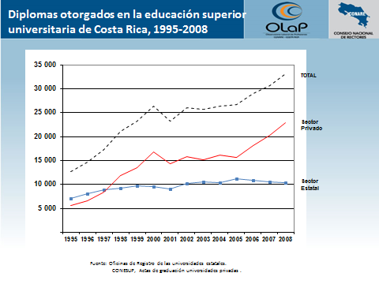

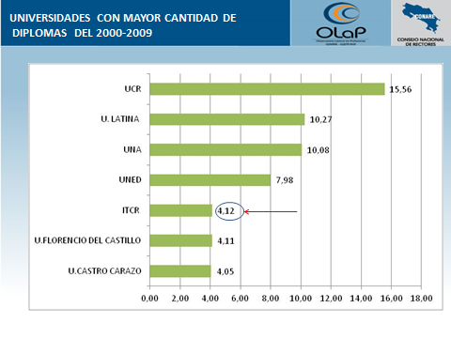

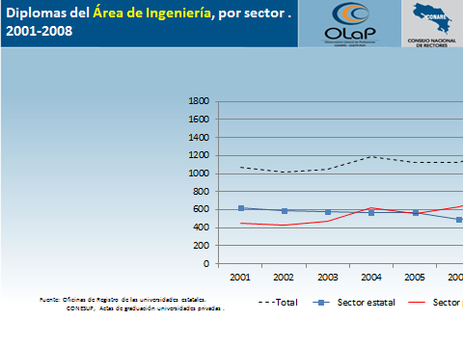

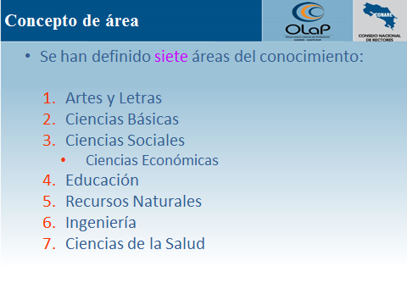

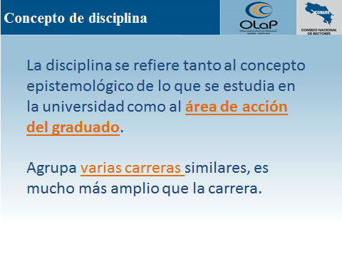



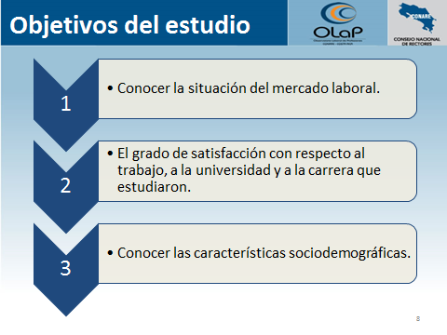

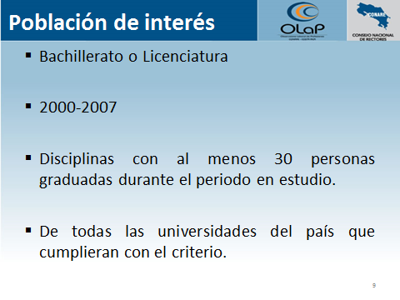

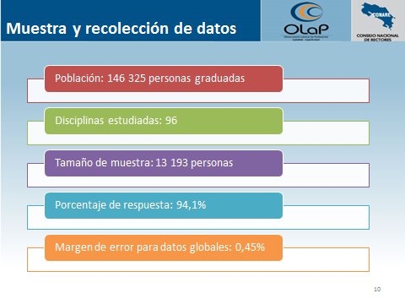

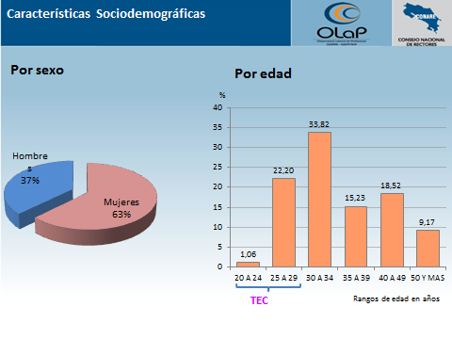

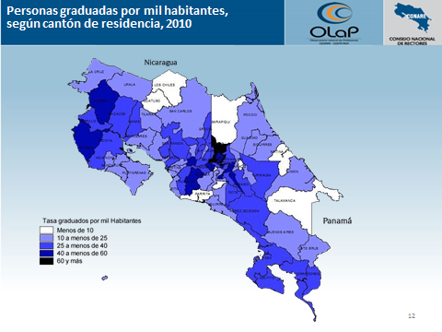

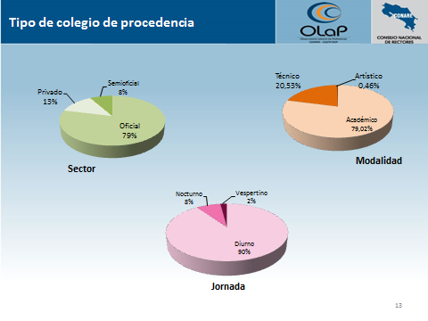

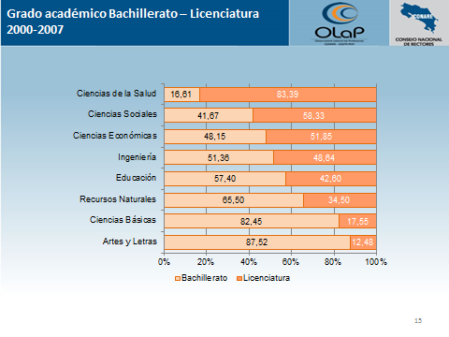

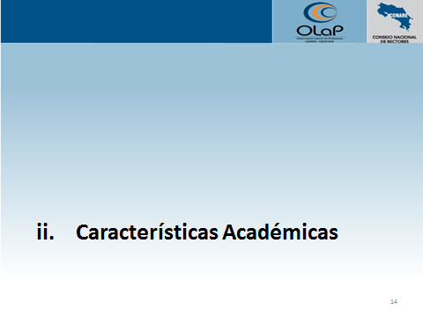

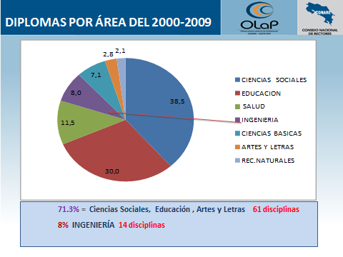

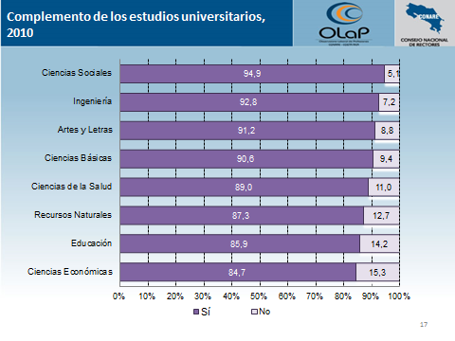

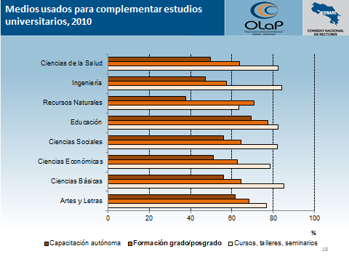

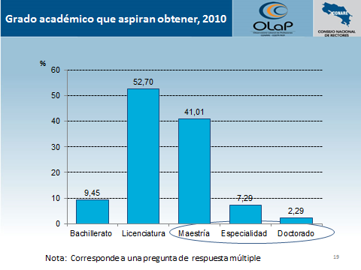

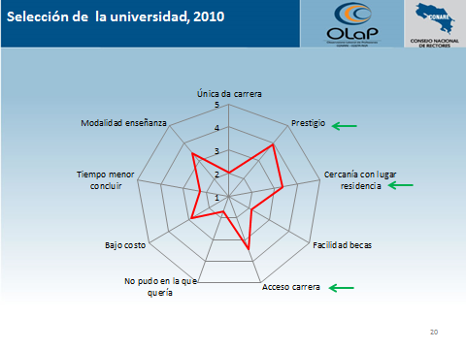

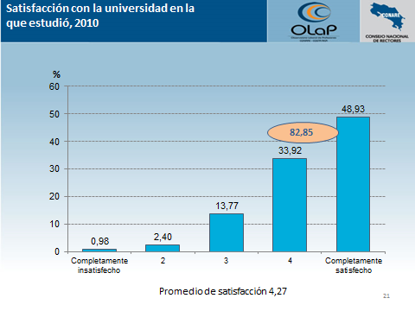

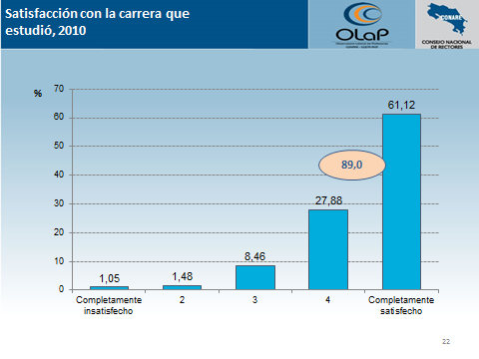

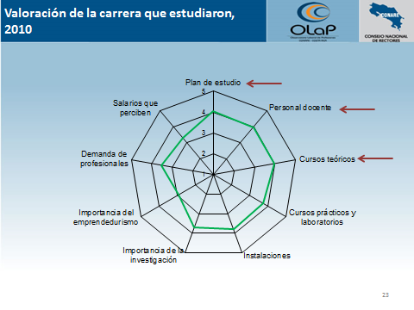

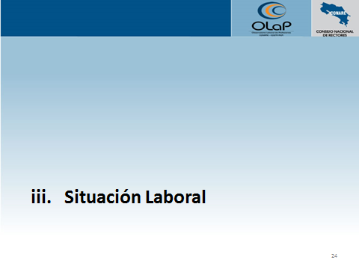

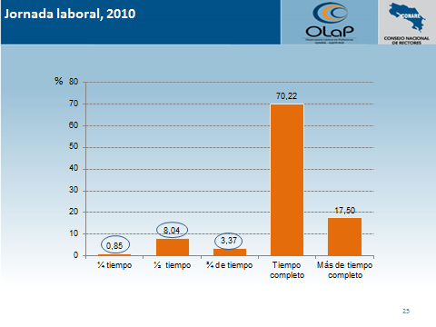

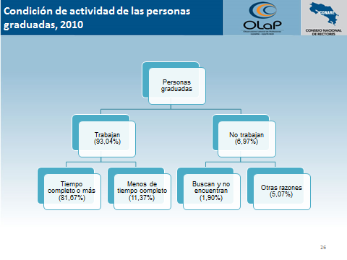

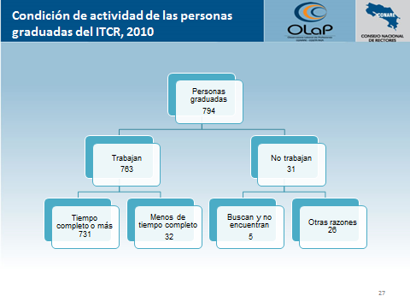

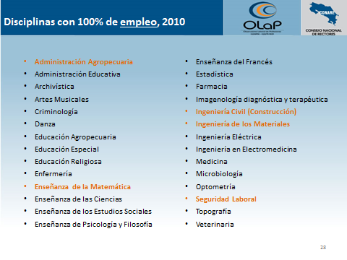

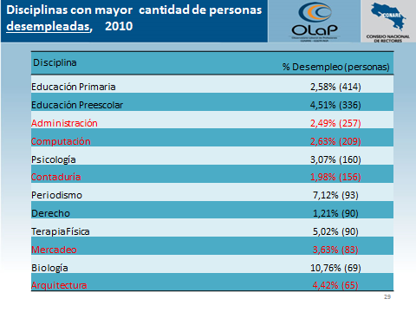

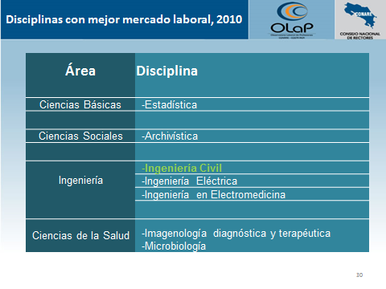

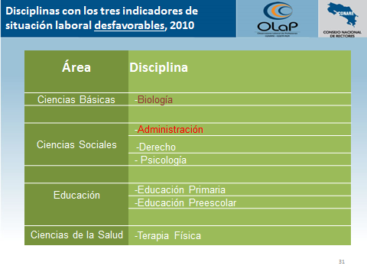


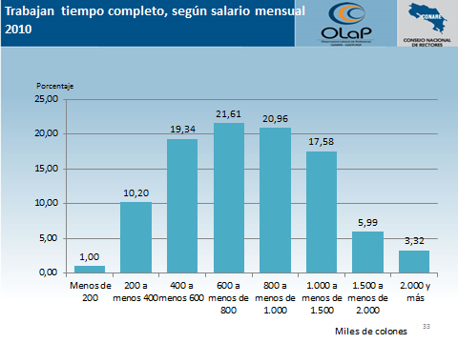

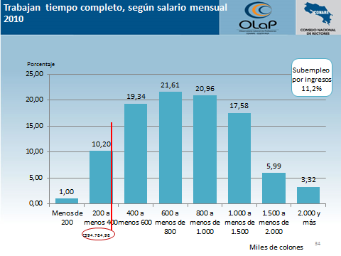

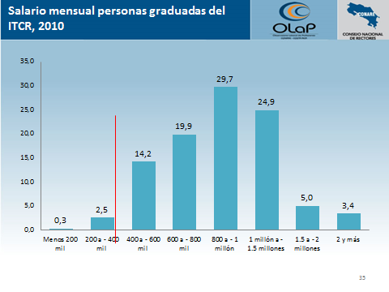


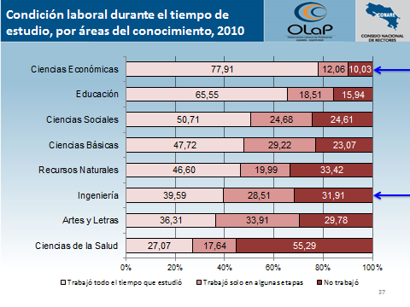

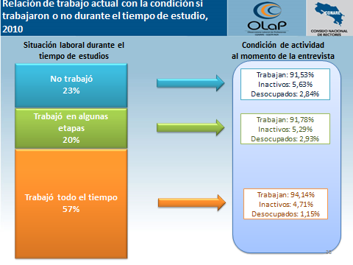

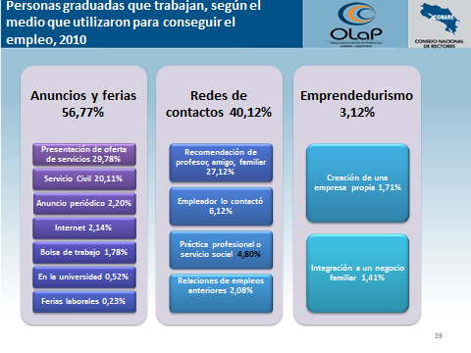



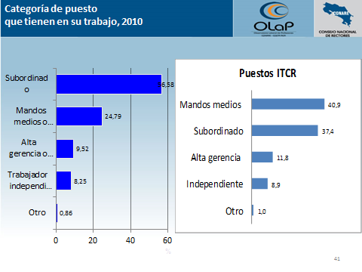

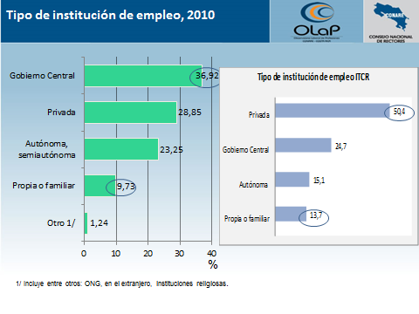

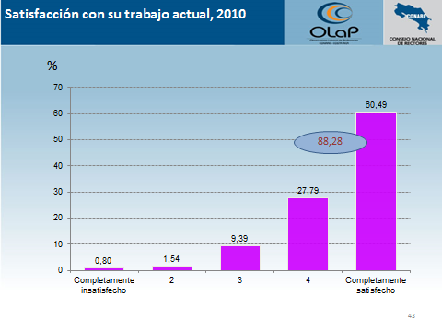

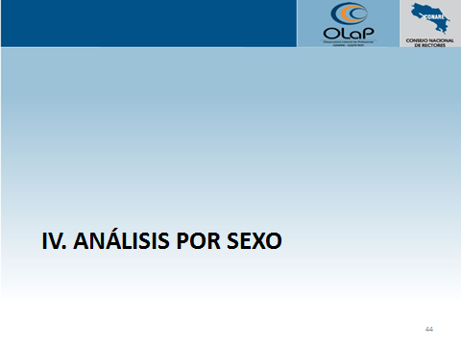

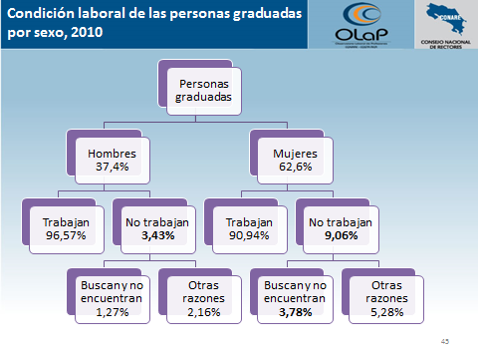

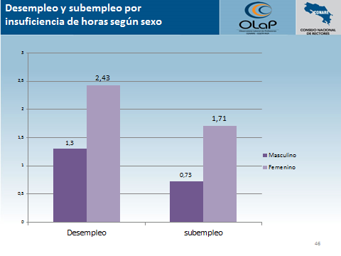

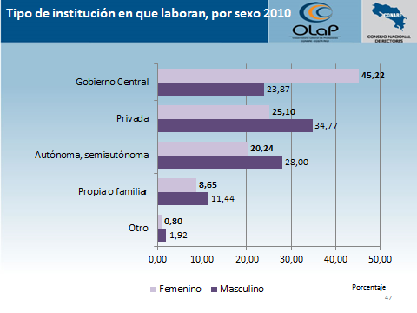

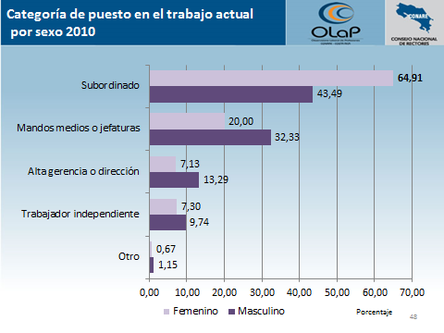

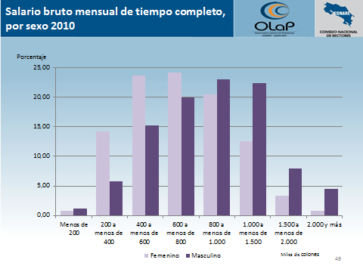

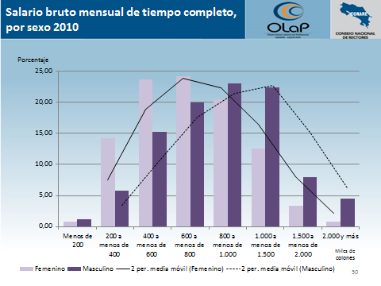

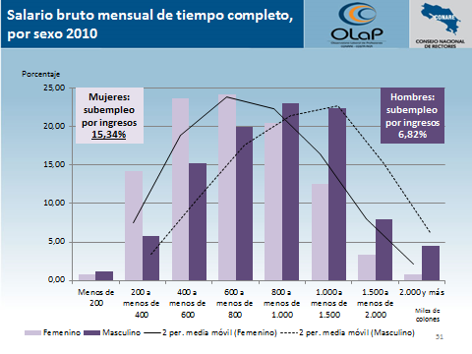

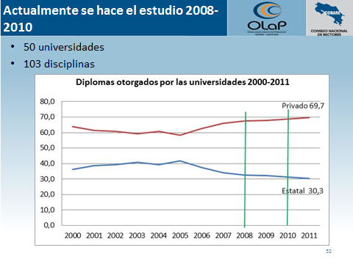

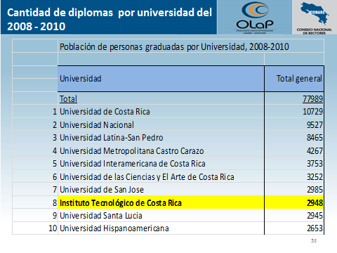

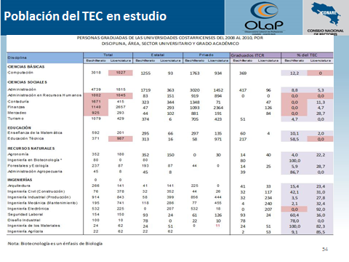
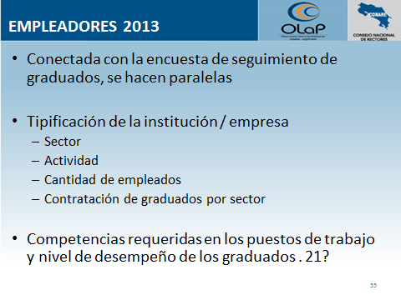

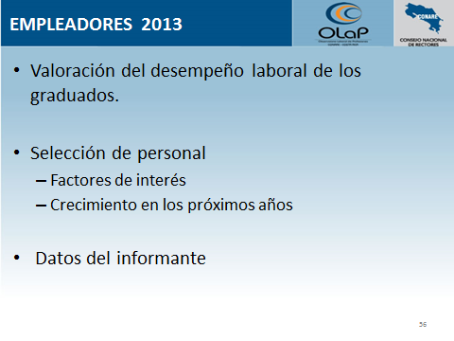



El señor Tomás Guzmán consulta si esas especialidades es para los médicos.
La señora Xinia Alfaro responde que sí; sin embargo, mucha gente busca también algunos cursos complementarios algo más específicos.
El señor Julio Calvo consulta si no hay alguna diferencia entre privada y pública.
La señora Xinia Alfaro responde que no, entran todas las universidades, los graduados de las privadas también están muy satisfechos con la universidad.
El señor Julio Calvo consulta si el porcentaje es parecido al de las públicas o si hay una diferencia.
La señora Xinia Alfaro responde que hay una pequeña diferencia, los graduados de las públicas si están satisfechos con las universidades públicas, pero los de las privadas también o sea no es tan significativo, el compromiso cuando las universidades deciden dar la información al observatorio, se adquiere un compromiso de no dar los datos por separados entre privadas y públicas; claro está que cuando se hizo, obviamente, se hizo con los datos por separado.
El señor Julio Calvo añade que el grado de satisfacción de un estudiante cuando pasa de una universidad después de cinco años de haberse graduado se siente bien normado en el trabajo y esto es igual a un estudiante de universidades privadas, porque están trabajando en las mismas condiciones, por ejemplo en un Banco y se sienten los dos bien, la única diferencia que pueden tener los egresados del TEC es que están más robustos para hacer otras actividades, pero el banco no se las exige, están en iguales condiciones y tal vez hay una sobre formación en los estudiantes de las universidades públicas que el sector empleador no las está refiriendo y se sienten bien.
La señora Claudia Zúñiga dice que algo importante es que si la gente de la universidad privada le dio la oportunidad de ser universitario, le va a estar muy agradecido, las públicas viven como en el olimpo y hacen solo carreras diurnas y la gente ha tenido que salir a trabajar.
El señor Carlos Roberto Acuña externa que esa pregunta concuerda con la que le hicieron a la FEPETEC, a los egresados en satisfacción de la universidad está reportando un 98% de satisfacción en los del TEC.
El señor Julio Calvo acota que las dos sedes que tienen regionalizadas están en las zonas donde están esos cantones del gráfico.
El señor Tomás Guzmán recalca y hace uso de la experiencia que acaban de vivir en Chile, en donde precisamente las universidades públicas han tenido que diversificar la fuente educativa, porque el presupuesto que les da el Gobierno es de un 10% y el 90% restante lo tienen que buscar. Por otro lado, a veces las universidades públicas se encierran en una burbuja y no salen de ahí.
El señor Jorge Carmona exterioriza que cuando se mostraba el mapa y comentarios al respecto, siente que más bien la valoración que tiene que hace a lo interno es la pertinencia con que están entrando al sector productivo nacional y en ese mapa donde estaban las zonas de máxima ciencia, posiblemente es donde está concentrada la industria, van a ver partes donde siempre van a estar siempre en blanco, porque el desarrollo del país no va para ese lado y por más que se muevan a la zona de Limón, si efectivamente la parte del mercado laboral no se va a ampliar, pues puede graduar gente y ampliar la zona, pero no va a tener incidencia en la misma zona. Cree que hay que ver la apertura que como institución o al menos las universidades públicas deberían hacer un alto en el camino y ver esa pertinencia en el desarrollo y no deja de cuestionar el hecho y sentirse orgulloso de que se prepararon tan bien y al final no los usan más bien se cuestionarían esto.
El señor Julio Calvo acota que es importante saber que estos datos son del 2002-2007, que la empleabilidad de los que se están graduando en los últimos cinco años es otra historia, lo que está pasando en el mercado laboral hoy día son números que se desconocen, porque esta evaluación se hace ya cuando la persona tiene un periodo de ejercicio profesional y estos porcentajes probablemente si se actualizan es otra cosa, porque la crisis ha golpeado todos los sectores.
La señora Xinia Alfaro se refiere a las carreras con mejor mercado como biología y desfavorable como terapia física, derecho y otras.
El señor Julio Calvo exterioriza que es un poco extraño porque según el gráfico un 2.5% de gente que no trabaja está dentro del rango ínfimo, no podría decir que son disciplinas en crisis.
La señora Xinia Alfaro recuerda que esos eran datos generales, pero cuando se empieza a ver disciplina por disciplina es desfavorable.
El señor Esteban Chacón consulta que en donde se incluyó a Biotecnología. Además comenta que si el dato que se tiene de gente desempleada se podría dar tanto respecto a las universidades públicas como privadas. Por último considera que los datos en términos macro son llamativos para la educación superior, pero que para la Institución no se tienen datos en comparación con otras universidades para poder hacer un análisis pertinente de cómo estamos frente a universidades privadas, cómo está el TEC con sus propias carreras, datos específicos del TEC, respecto a sus propias carreras, porque ve cuadros globales que no le permiten hacer esa comparación.
La señora Xinia Alfaro responde que Biotecnología está dentro de Agronomía, así la tienen clasificada, no está dentro de las ingenierías, la segunda es que no puede dar los datos separados de públicas y privadas, sino romperían el convenio con las privadas y no les darían más las bases de datos.
El señor Esteban Chacón entiende lo del convenio, pero en estos momentos existen algunos mitos sobre que los estudiantes del TEC están muy bien posesionados frente a otras universidades, y cómo hacer para saber si es cierto o solamente es un mito como por ejemplo el de que habían diferencias radicales entre universidades públicas y privadas; o cómo hacer para saber que el hecho de que las personas graduadas de otras universidades son los que están ascendiendo a los puestos de gerencias, mientras que los del Tecnológico no.
El señor Jorge Carmona responde que cree que esos números, como Consejo, deberían empezar a revisarlos, si es o no es, particularmente el estudio demuestra un panorama a nivel institucional y empezar a ver ese estudio a ver cómo se mueve.
El señor William Buckley llama la atención que hay parte de la información que no se puede saber y ¿cómo es eso?, cuál es la naturaleza del estudio, porque no tiene mucho sentido un estudio que solo parcialmente se puede divulgar, entendiendo convenios, pero es un convenio amarrado.
El señor Julio Calvo pregunta si se puede extraer los datos del TEC y analizarlos.
La señora Xinia Alfaro responde que sí y comparar y aquí; los invita a que busquen y vean y se compare con el promedio, en el libro que se les entregó, en este informe se puede extraer la información es cuestión de estudiarlo y hacer números.
El señor Alexander Valerín externa que de eso no se trata, en este órgano lo que se les pide es que presenten la información del TEC para poderlos comparar con el resto de universidades, porque si le dice que se tiene que estudiar todo ese libro no le parece, sugiere que hagan una presentación que les diga así está el TEC y así el resto del país, necesitan saber cómo están con respecto a las privadas, es lo mínimo que espera.
La señora Xinia Alfaro presenta un folleto que se entregó prácticamente a todos los orientadores del país, era lo más fácil para ver el empleo y el desempleo, querían incidir en la toma de decisión de los muchachos que ingresaban que aún están haciendo, informa que es público, y el folleto señala disciplina por disciplina, cuáles son las carreras que tienen problemas de empleo aún en esta época y se publicó en la página web de la Institución.
El señor Alexander Valerín consulta si se puede saber cuáles son las carreras que están implicándose, para darse una idea.
La señora Xinia Alfaro dice que sí se puede hacer.
El señor Julio Calvo añade que también esto tiene que ver mucho de dónde se están agrupando las mujeres en las carreras que están estudiando, casi siempre es en educación, salud y por eso está muy marcado, a pesar de que son las que más estudian.
El señor Carlos Roberto Acuña consulta que de las universidades públicas cuáles son las que dan más oferta nocturna.
La señora Xinia Alfaro responde que existe la modalidad que tiene la UNED, pero no tiene ese dato por oferta académica, las privadas sí se sabe que hasta sábado y domingo y unas inician a las 6:00 am. hasta las 10:00 pm.
El señor Julio Calvo externa sobre estos gráficos que igualmente es por el tipo de carrera, al promediar los salarios de educación versus los salarios de carreras de otra índole, son menos hombres pero al promediar es donde hay que tener cuidado con esa conclusión. Deberían de promediar las curvas de estudiantes mujeres ingenieras y hombres a ver cómo están.
La señora Xinia Alfaro informa que viene trabajando con la señora Ana Rosa Ruíz, Coordinadora de Equidad y Género, lo que es el perfil de salida e inician con el desgrane de la información para la Institución. Presenta los gráficos por carrera donde sí se muestra la diferencia por universidades.
La señora Claudia Zúñiga externa que si en Ingeniería en Biotecnología es del TEC, porque en Biología salen como ingenieros.
La señora Xinia Alfaro dice que en el Consejo Nacional de Rectores (CONARE) porque a una carrera le pongan ingeniería no es la clasificación, el caso de Biotecnología fue una gran pelea para que la sacaran de Agronomía, en este estudio solo se reunieron las públicas por áreas para que se llegara a un acuerdo. Se refiere a la selección de personal y factores que toman en cuenta.
El señor Andrés Chaves comenta que la gente de Integratec está desarrollando una vez al semestre talleres para estudiantes líderes, de asociaciones y federaciones y ellos desarrollan una práctica donde hacen entrevistas de trabajo, él participó el semestre pasado e hicieron una práctica donde hicieron tres tipos de entrevistas: una grupal, una individual con un panel y fue bastante provechoso porque se hace una evaluación de cuáles son los déficit que tiene el personal para llevar a cabo la entrevista y se le explica cómo debe ser la postura y tácticas que usan los entrevistadores para ver si la persona se dispersa o efectúa un acto indebido en el momento y los de las redes sociales fue lo primero que les dijeron que ahorita todo es público. Cree que se podría hacer un centro de formación humanístico donde se hable el tema de entrevistas laborales para una formación previa al trabajo.
El señor Julio Calvo comenta que agradece que tuvo la oportunidad de hablar con las personas que están haciendo las entrevistas telefónicas, solicitaron conversar con él y fue un poco preocupante, pero se llevó la grata sorpresa que lo que querían manifestarle directamente era que estos jóvenes que trabajan en estas entrevistas notaron un cambio dramático en la manera que responden los estudiantes o egresados del TEC, ya que tienen una clara cortesía, el interés, la educación con que devolvían la llamada, porque muchos no se encontraban y si encontraron una altísima respuesta al regresar las llamadas, notaban que eso era sobresaliente con respecto a las demás universidades y que obviamente no se puede expresar en las entrevistas.
La señora Xinia Alfaro añade que mucho de lo que solicita el Banco Mundial se está trabajando ya en la encuesta y están siendo incluidos y apenas esté esta información se presentará al Consejo Institucional.
El señor Julio Calvo da las gracias a la señora Xinia Alfaro, por la presentación del Informe.
NOTA: Se retiran las personas invitadas a las 11:10 a.m.
El señor Bernal Martínez exterioriza que el foro de la sesión pasada que fue el tema de la evaluación y que les llamó la atención de que si bien es cierto, es una información muy valiosa y útil, prácticamente se refiere a un producto que trabajó una comisión todos los viernes y le hicieron saber al señor Luis Paulino Méndez la importancia de que hay otros temas fundamentales y que pareciera más bien que el Vicerrector debería más bien dedicar un tiempo sustancial y aquí han visto el tema de la flexibilidad, la necesidad de que sean más eficiente en el proceso de enseñanza aprendizaje, tienen graves problemas que ya se han mencionado, tienen cursos de verano, pero hay otras modalidades que podrían implementar, saben que tienen una matrícula restringida pero con una alta deserción y han hecho poco por ver si pueden admitir a una población flotante, que a lo mejor se puede ir ubicando posteriormente como lo hace la Universidad de Costa Rica y poder aumentar el número de graduandos, y esa fue la invitación que le hicieron al señor Luis Paulino Méndez y tiene que ver con este tema. Lo otro es que ojalá que los entes técnicos pudieran interpretar el rol de este Consejo y que los informes sean más ejecutivos; sobre esta presentación cree que traen datos valiosos pero no traen información que no conozcan; por lo que sí sería muy valioso que ya la información venga procesada por los entes técnicos y que más bien los inviten a la toma de decisiones; igual les pasó con el Presupuesto y el PAO. Hay que hacer conciencia en ellos de que efectivamente este órgano necesita un procesamiento de la información, que vean cuáles son los temas críticos y que les ayude más bien a orientar la toma de decisiones.
El señor William Buckley dice que a partir de este informe hay que tomar algún rumbo en dos sentidos, uno como institución propiamente porque la información da pie para sacar algunas conclusiones, pero hay que actuar a partir de esas conclusiones, llama la atención cuando señala la señora Xinia Alfaro que la Universidad Latina, por ejemplo empieza a las 6:00 am., un poco de mezcla de todo, pero eso les dice que hay un mercado cautivo, que las universidades públicas han desatendido y se han ido a donde les ofrecen a veces un producto de buena calidad. Diría que a partir de aquí vieran carreras nocturnas en el TEC definidas, pues sólo Administración de Empresas ofrece en hora nocturno, y a partir de ahí como Consejo poder plantear un plan piloto a un año o a dos años, por lo menos tener dos carreras nocturnas, o una carrera viernes o sábado, sabe que es difícil porque tienen un sindicato y otras dificultades, pero eso se puede pensar en las nuevas contrataciones.
El señor Julio Calvo acota que tienen posibilidades porque educación técnica que es un programa que está a punto de abrirse para egresados, le parece que esa carrera puede ser nocturna; en Limón ya tienen una carrera nocturna, Administración de Empresas.
La discusión de este punto consta en el archivo digital de la Sesión No. 2840.
ASUNTOS DE VARIOS
ARTÍCULO 12. Informe sobre el Seminario Gobernanza en Chile
La señora Claudia Zúñiga informa sobre el seminario Gobernanza Universitaria, que tuvo lugar en Chile, el cual fue muy interesante, tal vez no tanto por la cantidad de gente sino por la calidad, había muchos Rectores, gente de la Universidad Católica, de la Universidad de Chile, también gente de Ecuador, de Venezuela, de México y eso les hizo ver algo interesante y es que piensan que están mal y en realidad el TEC está muy bien, y una de las cosas que quiere que quede en actas es que allá la representación estudiantil es con voz nada más y es lo que están peleando los estudiantes allá y por el porcentaje que tal vez les den, aunque no crean que pase pero son estudiantes muy responsables, lo que han estado hablando aquí, es que quizá se les ha dado mucho a la representación estudiantil un 25% en algunos casos y que hay órganos en donde no hay estudiantes, porque no llegan, y un poco de eso se ha hablado en el Consejo Institucional, que tal vez en ciertos órganos, porque ellos lo tienen diferenciado de acuerdo al órgano que se trate, una cosa es el Consejo Institucional y otra los senadores y van normando el porcentaje de representación estudiantil. También en la parte de financiamiento acá están muy bien; sin embargo, es importante copiar lo que tienen esas universidades en donde le dan un fuerte impacto a la investigación y a los servicios, las empresas enormes que hay, ahí contratan a gente de la universidad y con esos recursos se mantiene la investigación, la extensión y todo lo que ellos hacen.
El señor Alexander Valerín aporta que cuando van a actividades como estas sirven no solo para exponer la posición de un país, sino para ver la posición de otros países y por eso llama la atención de la posición de Ecuador en donde una conferencista contaba que Ecuador hizo toda una ley para regular la educación como un todo, desde el kínder hasta la universidad, y se metieron en un zapato, al exigirles un montón de cosas que se ven ahora después de unos años de funcionar esta ley, la cual tiene problemas para cumplirse. Cosas rescatables que hay en los sistemas chilenos, es justamente lo que la señora Claudia Zúñiga manifestaba, cuando ve que la universidad más grande de Chile que entre comillas es estatal y lo que recibe es un 8% del presupuesto del Estado, ellos tienen una visión completamente diferente a la universidad y mucho la discusión que tuvieron en el Congreso fue si el Rector es académico o Gerente y cuando se ve el esquema de financiamiento de la universidad, se entiende por qué es esa discusión si el Estado solo le da un 8% y en realidad a la que más le dan, recibe un 20% y el resto tiene que generarlo con rentas propias, comprende que la universidad ha tenido que desenvolverse en otras áreas, pero ha sido bueno en el sentido de que la investigación se ha potenciado, entonces todas las empresas mineras, petroleras y diferentes sectores buscan a la universidad para que hagan los trabajos, pero también genera la inseguridad para el estudiante porque allá estudian con una beca del Gobierno, pero es un préstamo a largo plazo y el estudiante se ve en la obligación de trabajar para pagar ese dinero a intereses del mercado, para ellos es difícil soñar con tener una casa y otras cosas, porque tienen esa deuda, lo que sirve para recapacitar que el TEC está muy bien en esas funciones y también sirve para echar al saco de cuánto les falta por avanzar en la venta de servicios donde allá no hay temor de la universidad para hacer empresas y vender servicios; les llamó la atención que la Universidad de Viña tiene un casino y las ganancias se reinvierten en la ciudad.
El señor Tomás Guzmán externa que para rescatar lo del Congreso dice que la idea es aprender y en ese aprendizaje les gustaría un poco compartir esos modelos latinoamericanos, en definitiva son latinos y Chile tiene un nivel de desarrollo bastante amplio, un aspecto que discutieron con el Rector de la Universidad de Chile, era el asunto de las publicaciones en donde la Universidad de Chile es una de las universidades que tiene una gran cantidad de publicaciones ICII y en estos momentos están en un debate si siguen con esas publicaciones o entra en Openaccess, porque el asunto que ellos les están valorando no es cuánta gente le cita, sino cuanta gente los lee y con Openaccess tienen unas estadísticas que en la revista ICI la gente son citadas 3 y 4 veces y en el Openaccess los mismos artículos son visitados por más de 150 personas, por lo que cree que esos modelos son los que se deberían valorar, no copiar, sino aprender de ellos y en ese sentido les propusieron a ellos que a partir de una valoración que hicieran acá en el país les interesaba que pudieran traer el segundo congreso a Costa Rica, porque les pareció que el movimiento estudiantil fue muy fuerte en el congreso, hay una gran preocupación de parte de los estudiantes de cómo los estudiantes se insertan en la actividad universitaria y les parece que sí pueden desarrollar un evento de esta naturaleza con una fuerte participación estudiantil de las diferentes universidades de América Latina, eso les podría dar una visión y una proyección diferente a los estudiantes en relación a lo que sucede en otros países. Considera que es un modelo neoliberalista, no cree que es el modelo del país meterse en ese tipo de experimento, éste ha sido sustentado según la dictadura militar férrea.
El señor Esteban Chacón se refiere al comentario de la señora Claudia Zúñiga, se alegra por lo menos del comentario del señor Tomás Guzmán, diciendo que no se trata de copiar “en palabras de la señora Claudia Zúñiga”, espera que no haya sido la intensión pero no es necesario copiar lo que tienen estas universidades y le preocupa un poco lo que hay detrás de esa frase, en el sentido de que como bien lo comentaban es un modelo externo, muy ajeno al sentir de este país y de la Institución, específicamente la representación estudiantil refiriéndose a lo citado por la señora Claudia Zúñiga, posiblemente para que se evidencie eso.
La señora Claudia Zúñiga interviene diciendo que ella no ha dicho eso, lo que dijo fue que han tenido muchos problemas de formar cuórum en ciertos órganos, llámense Consejo de Investigación, donde no ha habido representación porque a veces no hay cuórum, entonces lo que dijo es que se podría pensar, jamás dijo copiar, cierra diciendo “cómo no van a tener representación estudiantil aquí.”
El señor Esteban Chacón insiste que por cualquier cosa se podría escuchar la grabación y él copio explícitamente lo que ella dijo.
La señora Claudia Zúñiga solicita disculpas si está mal dicho.
El señor Esteban Chacón responde a la señora Claudia Zúñiga que no se preocupe y dirigiéndose a ella dice que sí trae a colación acá es que posiblemente este modelo que se está trabajando en Chile, lo que mantiene la universidad insumida en la problemática que comentaba el señor Alexander Valerín, que es en los altos costos de la educación pública chilena y es lo que mantiene al movimiento estudiantil chileno desde hace unos tres o cuatro años en pugnas muy fuertes a lo largo de todo el país, parte de lo que considera prudente referirse al comentario de la señora Claudia Zúñiga, es que para nadie es un secreto el sentir a nivel interno, que se ha generado después del documento específicamente del señor Isidro Álvarez de Auditoría Interna, que en conversaciones sostenidas ya con él, al igual como lo expreso acá, manifestó el sentir del movimiento estudiantil de la gran responsabilidad que tienen al haber luchado hace más de 20 años por un gran deber, entonces, no es la primera vez que trae a colación y lo reitera para que no quede el sentir en este Consejo que el movimiento estudiantil tiene una responsabilidad muy grande al haber solicitado un 25% de representación en la toma de decisiones, la responsabilidad no solo es el beneficio que trae sino, la responsabilidad de asumirlo, no se puede solicitar algo de lo cual no puede hacer frente, entonces el movimiento estudiantil sí ha debido y se tiene que trabajar en eso y no pretende lavarse las manos, sí es necesario que el movimiento estudiantil ponga especial atención en la representación que se tiene y no solamente en cubrir el 25%, si no que sea una participación activa como a lo largo de la historia también se ha tenido en la Institución, lo que sí quiere destacar es parte de lo que ha dicho en otros espacios y lo van a seguir diciendo, y es que la Institución debe garantizar al estudiante la participación activa en los órganos colegiados como mínimo, no es posible que ellos como Institución le echen el churuco a la representación estudiantil y muy fácil venir acá a postular de que se evalué como hipotéticamente la representación estudiantil en algunos órganos y ver si en algunos órganos se pueden prescindir, para él es una locura y posiblemente para el resto de los estudiantes también, es una situación muy fácil cuando la Institución ha obviado a lo largo de la historia a la representación estudiantil como tal, en el sentido de una formación integral y que no pueden exigir a los representantes estudiantiles que participen activamente en órganos colegiados cuando en una Asamblea Institucional Representativa, se le restringe al estudiante o se le dice usted va a la sesión pero el quis no se le reprograma; esos espacios la Institución no los ha brindado y es necesario darse cuenta como Institución que el movimiento estudiantil tiene una responsabilidad muy grande a la que le tiene que hacer frente y en este caso al nuevo Consejo Ejecutivo entrante, pero también la Institución tiene una responsabilidad muy grande de asegurar los espacios de participación del estudiante y es un tema que hay que traer a colación, el pensar y repite, hipotéticamente restringir una representación estudiantil en ciertos órganos, más bien en pensar cómo en la Institución pueden garantizar la participación de los estudiantes en este tipo de órganos colegiados, es más que todo su participación, respecto a la frase o no son cosas de menor procedencia para su estilo, pero sí quiere que quede claro que no es la primera vez que ya ha escuchado este sentir y sí expresa su preocupación, sabe que hay un sentir a nivel interno o por lo menos ya ha escuchado comentarios semejantes a los de la señora Claudia Zúñiga, que si le parecen bastante descabellados y hasta cierto punto inconexos a la realidad que está viviendo en estos momentos por ejemplo Chile, reclaman porque los estudiantes tienen mucha participación o se dice que tienen mucha participación y tiene ejemplos en los de Chile en donde los estudiantes solamente tienen voz y el sistema educativo está caído en acceso a los estudiantes de bajos recursos. Solicita que quede en actas su participación.
El señor Julio Calvo externa que le agrada muchísimo escucharlos porque en realidad este es un país bendito, el sistema educativo que tienen es de primera calidad, los costos son básicamente bajos, la educación es de calidad gratuita, hay un sistema de becas interesante que tienen las universidades, hay un enorme compromiso de este país es un modelo para América Latina y en la participación estudiantil igualmente son un ejemplo. Cree que después de un proceso de reforma de los años 80, con el nuevo Estatuto, hay un tiempo de reflexión de las cosas que se han logrado o no se han logrado y hasta dónde esa reforma tiene cabida en las realidades que tiene el Tecnológico en cualquier ámbito estudiantil, administrativo y académico y él cree que van a tener que estar muy prestos a autoevaluarse de la participación en los órganos decisorios o estratégicos de la participación del sector administrativo estudiantil y cómo también, a viceversa los académicos están participando en esos mismos órganos que a la vez influyen el devenir de la Institución. Cita un ejemplo a los estudiantes, la elección de las personas de los jefes administrativos la hacen los administrativos sin participación del sector académico y hasta los estudiantes pueden participar, los académicos no tienen injerencia en cómo se elige al coordinador de la cocina o en cómo se elige al coordinador de transportes y los estudiantes sí tienen participación, aquí más bien es hacer la evaluación integral, pero lo interesante es que el director de una escuela sí es impactado por el sector administrativo y por el sector estudiantil y que bien, pero si analizan cómo se está haciendo en otros sectores, no hay equidad, pero si la hay con respecto al sector estudiantil, pero el académico se difumó en esa reforma y tiene mucho que decir el sector académico en la elección de esos directores, da este ejemplo para que el señor Esteban Chacón entienda que la evaluación hay que hacerla no por la participación de los estudiantes, sino más bien porque hay otros sectores que no están representados y se analiza hasta dónde la Federación va a tener capacidad en un año plazo de nombrar, supervisar y vigilar la participación en todas las instancias y no decir la legalidad que esas instancias van a tener con esa representación y sí vale la pena abrirse a eso, hasta dónde será necesario. Opina que si hay un sector castigado aquí, es el sector académico; viene lo otro, es cierto cómo hacer que los estudiantes logren participar, hablando con el señor Daniel Villavicencio le decía el por qué no hacer esas Asambleas, que son de tanta trascendencia para la Institución, en los momentos no lectivos, finalizando o iniciando automáticamente los semestres y le respondió que eso no era posible porque no habían estudiantes; se trata de generar soluciones, pero cada solución tiene un pero y la solución que propone se imagina generando un montón de memorandos a las instancias indicando que ese estudiante tiene que ir al Consejo de Administración de los tantos que hay aquí y que tiene un quis, pues van a tener que ser muy creativos para buscar soluciones a todas esas cosas porque sí hay un aspecto que el señor Isidro Álvarez resaltó y es la legalidad de algunos acuerdos. Dice que les toma la consideración y en parte de todo lo que quieren con la Comisión Reto, es esto pero les va a llevar años lograr consensos y es un tema que obviamente es crispa, el espíritu estudiantil y quiere que el señor Esteban Chacón entienda que eso va a ser así siempre, es un logro que han tenido esperan que lo ejerzan responsablemente y entienden también el otro punto que tienen que ser acompañados es condiciones, pero van a tener que valorar una evaluación y proceso de soluciones viables a la academia y viable a la parte administrativa en donde consideren que deben estar.
El señor Tomás Guzmán acota que tal vez fue una cuestión de expresión de la señora Claudia Zúñiga, pero ellos no han pretendido nada, todo lo contrario piensan que la participación de los estudiantes es básica, personalmente considera que una universidad que no considere la participación de los estudiantes está sornageando la parte más importante de la universidad, porque son el objetivo de éstas. Añade que en dos años que tiene él en el Consejo Institucional, no ha escuchado que quieren quitar a los estudiantes, todo lo contrario, quizá el reclamo es el espacio que a veces tienen como estudiantes y que no usan.
El señor Jorge Carmona dice al señor Esteban Chacón que al igual que los compañeros tuvo la oportunidad de participar en un congreso muy similar y vino con esa frase y dijo hay que copiar lo que pasa es que hay que ubicarse, cree que hay que traerse lo mejor y si de pronto el modelo está basado en la parte de la democracia y es evidente por la participación estudiantil que tienen acá, le gustaría que con el ahínco y el fervor con que defiende esa parte efectivamente se siguiera defendiendo en la parte de la representación estudiantil y que posiblemente tienen que conversar al respecto, pero acá pueden estar tranquilos el apoyo de los estudiantes en los procesos siembre ha sido importante y va a seguir siendo importante.
El señor Carlos Roberto Acuña informa que él estuvo en la época del señor Vidal y le gustó mucho lo que el señor Esteban Chacón estaba planteando, porque están acá por esa acción, pero también así como lo acaba de decir el señor Jorge Carmona en el tema de contexto, en el tema de egresados parte del ejercicio que deberían hacer es pelear esa calidad académica que realmente es la que necesitan para ver los números que estaban viendo hoy y que a veces aterrorizan, pero a la vez en el tema de los egresados un ejercicio que han estado discutiendo es que de aquí para atrás los egresados no estaban haciendo nada y hoy sí, y lo dicho por los estudiantes de Chile es una historia terrorífica en algunos casos y cree que con lo poco que conoce a la señora Claudia Zúñiga, no fue la intensión, pero que sí toda esa pasión la trasmitan a un bien común que se llama Tecnológico.
La señorita María José Araya considera que más allá de discutir o decir una solución que no va al caso de hacer memos, quiere ver y es un reto que la actual FEITEC afronta la representación estudiantil y más allá de ver el incidente, ver la causa del problema, si bien es cierto nota desde su perspectiva que ha sido un problema trascendente en los últimos años y quizá se preguntan por qué en Chile y aquí no y es eso mismo, tal vez el estado de confort que los estudiantes del TEC están teniendo ahora y que tienen el 25%, ha generado que no tengan la importancia o no le dan la importancia a la representación. Lo que ella siente es que tal vez en los casos como Chile que exigen o quitan cosas es donde el estudiante se mueve, se interesa, no es que van a llegar a decirle eso a un estudiante de acá, sino ir haciendo más bien políticas pequeñas de tal vez en la inclusión del TEC en los primeros cursos de un movimiento, de hacer seminarios que hablen de estos temas, hagan que el estudiante tenga ese criterio de cuestionarse, pone de ejemplo su persona cuando empezó a cuestionarse de cómo se hacían las cosas y quién es el que rige esas cosas, empezó a moverse y aquí está.
El señor Julio Calvo dice que quisiera cerrar este tema, exterioriza que tal vez no hay una manera de explicarles a ellos el gran impacto que han tenido en el devenir de la Institución porque como son nombrados por un año y se retiran, tal vez no tengan el recuento histórico del rol de ellos en el Consejo Institucional, que siempre han estado presentes y siempre han trabajado en el Consejo y quiere que se vayan hoy convencidos de que esta es la Institución, la Universidad en donde la participación estudiantil a nivel de Consejo Universitario, es la más constante, la más sólida, la que trabaja de hombro a hombro con los académicos o administrativos en iguales condiciones en donde las opiniones de ellos han influido, han impactado en las decisiones de este Consejo Institucional, históricamente no está hablando de la reforma del 82, desde ahí ha venido existiendo una serie de aportes que se han hecho eco en este Consejo Institucional y deberían sentirse muy orgullosos de eso, ahora ya cuando hacen la autoevaluación hacia abajo, cuál es el rol de ellos en los Consejos de Escuela, ya eso no sabe cómo decirlo, como Director de Forestal siempre los tuvo ahí y siempre fueron participativos, ya en la parte cómo participan en el sector administrativo y vicerrectorías no tiene criterio, pero sí tiene la segura conclusión de que ha sido un proceso súper exitoso en el TEC y que han tenido picos, quiere que se vayan convencidos de que nadie puede ocultar que en los últimos dos años ha existido dentro de los procesos de ellos cierta incertidumbre que a Dios gracias no les ha impactado aquí en el Consejo Institucional, a pesar de esas incertidumbres han funcionado bien y se ha logado rescatar la participación estudiantil, pero a ellos sí lo han impactado, pero esa es otra historia y es lo que tienen que analizar cómo los ha impactado esas incertidumbres que han tenido y cómo ha impactado a la representación, pero de parte del Consejo Institucional nunca se ha registrado que sepa una queja. Es más importante que la Federación sí logre esa estabilidad en la participación. Recuerda que todo el tema del Banco Mundial ha sido espulgado por los estudiantes línea a línea, los insta a que vayan y pregunten a los otros estudiantes de las otras universidades, si han tenido la oportunidad de espulgar línea a línea cómo lo ha hecho la Federación del TEC, él se siente complacido y les felicita.
ARTÍCULO 13. Definición puntos de agenda para la próxima sesión extraordinaria
No se definen puntos de agenda para la próxima sesión.
Sin más temas que atender y siendo las once horas con cincuenta y dos minutos de la mañana, se levanta la Sesión.
BSS/ars

